Изучить
Продольно фрезерные станки

ГЛАВА 5. ФУГОВАЛЬНЫЕ СТАНКИ

§ 1. Общие сведения о процессе продольного фрезерования

Фуговальные станки предназначены для создания плоскостей, которые являются базой для последующей обработки остальных поверхностей детали.
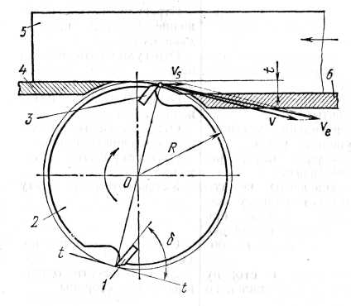
Кинематика процесса резания. На фуговальных станках осуществляется цилиндрическое встречное фрезерование вдоль волокон (рис. 50). Ножевой вал 2 вращается вокруг точки О по часовой стрелке с частотой п (об/мин). Резцы 1 и 3 установлены на ножевом валу так, что их режущие кромки расположены на одной окружности радиуса R (мм). Заготовка 5, опираясь на передний 6 и задний 4 столы станка, перемещается справа налево. Разница в уровнях столов обеспечивает удаление с заготовки (превращение в стружку) припуска толщиной t; эта величина называется глубиной фрезерования.
Рис. 50. Схема фугования:
1, 3 — резцы, 2 — ножевой вал,
4 — задний стол станка, 5 – заготовка,
6 — передний стол станка
Угол резания δ зависит от конструкции ножевого вала. Замеряют его между передней гранью резца и касательной tt к окружности резания.
Главное движение резания — вращение, его траектория — окружность радиуса R. Скорость главного движения резания v вычисляют по формуле
V = 2πRn/(60 * 1000)
Движение подачи — прямолинейное перемещение заготовки, скорость подачи v_{s} (м/мин). Оба движения совершаются одновременно, поэтому траектория результирующего движения резания — циклоида.
На фуговальных станках скорость движения подачи обычно не превышает 30 м/мин (0,5 м/с), тогда как скорость главного движения резания составляет около 40 м/с. Поэтому за скорость результирующего движения резания v_{e} принимают скорость главного движения резания v, а циклоидальную траекторию заменяют окружностью резания.
Подачу на один оборот ножевого вала S_{o} и на один резец S₂ вычисляют соответственно по формулам
S₀ = v_{в} 1000/n; S_{z} = S₀/z = v_{в} 1000/(nz)
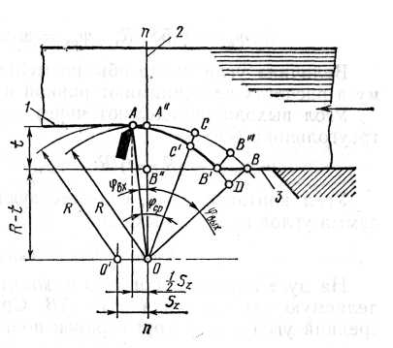
Слой, срезаемый резцом за один проход, имеет серповидную форму (рис. 51). Ширина срезаемого слоя b совпадает с шириной заготовки, так как резание открытое. Боковая поверхность срезаемого слоя образует фигуру АСВВ'С. Слева срезаемый слой ограничивает траектория предыдущего резца — дуга АВ' с центром в точке О', справа — траектория резца, срезающего слой, т. е. дуга АВ с центром в точке О. Снизу срезаемый слой ограничен отрезком В'В на обрабатываемой поверхности 3 заготовки. Расстояние О'О соответствует подаче на резец S_{z}. Если радиусы резания обоих резцов одинаковы, то точка A, где пересекаются дуги АВ' и АВ, находится на расстоянии 0,5 S_{z} от нормали пп к обработанной поверхности 1.
Рис. 51. Геометрия процесса фрезерования: 1 — обработанная поверхность, 2— нормаль пп к обработанной поверхности,
3 — обрабатываемая поверхность
Точка А называется точкой входа резца в древесину, точка В — точкой выхода. Точке входа соответствует угол входа φ_{вх}, точке выхода — угол выхода φ_{вых}. За начало отсчета углов принимают нормаль пп к направлению подачи.

Угол входа определяют через синус из прямоугольного треугольника ОАА"
Величина угла входа обычно меньше одного градуса, поэтому в расчетах ее принимают равной нулю.
Угол контакта φ_{конт}, соответствующий дуге контакта, есть сумма углов входа и выхода:
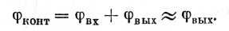
На дуге контакта принято находить среднюю точку С, определяемую как середина дуги АВ. Средней точке соответствует средний угол φ_{ср}, который равен половине угла контакта:
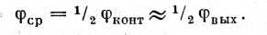
Длина срезаемого слоя l — длина дуги АВ — равна
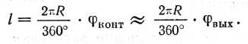
Угол выхода определяют через косинус из прямоугольного треугольника ОВ"В:
Толщина срезаемого слоя а — величина переменная. Ее значение можно рассчитать для любого текущего угла ср по формуле a = S_{z} sinφ.
Среднюю толщину срезаемого слоя а_{ср} (мм) вычисляют как отрезок СС в средней точке С на дуге контакта:
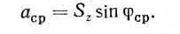
Угол подачи φ_{под} — угол между вектором скорости движения подачи, перенесенным на вершину резца, и направлением волокон древесины в глубь заготовки. Угол подачи в общем случае изменяется от 0 до 180°, а при продольном фрезеровании φ_{под} = 0.
Угол встречи φ_{встр} — угол перерезания волокон древесины в данный момент. Он измеряется как угол между вектором результирующей скорости v_{e} и направлением волокон вглубь заготовки. При фрезеровании за результирующую скорость принимают скорость главного движения резания, поэтому φ_{встр} = φ_{под} + φ, где φ_{под} — угол подачи, град; φ — угол поворота резца, град.
При продольном фрезеровании φ_{под} = 0, поэтому φ_{встр} = φ. Таким образом, угол встречи по мере продвижения резца по дуге резания изменяется от 0° в точке входа через φ_{встр.ср} = φ_{ср} в средней точке до φ _{встр.mах} = φ_{вых} в точке выхода.
Шероховатость поверхности. Поверхность обработки, полученная методом фрезерования, имеет неровности различного происхождения: кинематические неровности — волны, вызванные кривизной траектории резания; неровности разрушения в виде выколов, мшистости и ворсистости; неровности упругого восстановления по годовым слоям; неровности вибрационного происхождения.
Шероховатость характеризуется глубиной неровностей, а также наличием или отсутствием ворсистости и мшистости (ГОСТ 7016—82). Кинематические неровности характеризуются длиной е и глубиной у волны, которые связаны соотношением (мм):
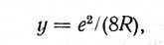
где R — радиус резания, мм.
Рассмотрим закономерности образования кинематических волн при фрезеровании двухрезцовым ножевым валом (R₁ и R₂ — радиусы резания первого и второго резцов).
Если радиусы резания обоих резцов совпадают R₁ = R₂ (рис. 52, а), то слои I и II, срезаемые поочередно первым и вторым резцами, одинаковы. Длина волн, остающихся на поверхности обработки, совпадает с величиной подачи на резец для обоих резцов.
Когда радиус резания второго резца на τ (мм) меньше, чем радиус первого (R₁ — R₂ = τ) (рис. 52, б), второй, более короткий резец срезает слой //, толщина которого на 2τ меньше слоя /, срезаемого длинным резцом. Длины волн вычисляют по формулам:
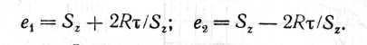
Эти формулы действительны, когда подача на резец больше критического значения: S_{2Kp} = √2Rτ.
При S_{z} ≤ S_{zкp} волны будут только от одного длинного резца, а их длина составит:
e₁= 2S_{z}.
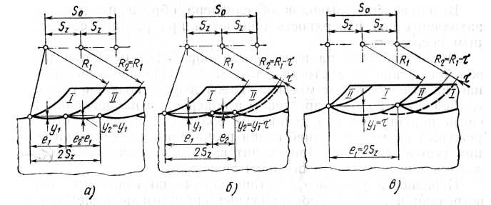
Рис. 52. Кинематические неровности при фрезеровании:
а — образование волн при R₁ = R₂, 6 — образование волн двумя резцами, в — образование волн при критическом состоянии
Кинематические неровности имеют сравнительно небольшую глубину, хотя наличие волн на поверхности детали является существенным дефектом.
Возникновение выколов обусловлено образованием трещин, заходящих под поверхность обработки при резании со встречным косослоем.
При мшистости на поверхности обработки остаются пучки волокон, а при ворсистости — отдельные волокна древесины, не вполне отделенные от массива. Такой дефект возникает за счет слабой связи волокон древесины в поперечном направлении. Эта связь нарушается под действием больших усилий со стороны режущей кромки и задней грани резца, возникающих при резании тупыми резцами. Происходит как бы размочаливание, раздавливание поверхностного слоя древесины.
Неровности упругого восстановления по годичным слоям встречаются при фрезеровании тупыми резцами древесины тех пород, у которых ранняя и поздняя зоны годичного слоя различной упругости, например у хвойных. При фрезеровании сухой древесины больше выступает поздняя, более плотная часть годичного слоя, а при фрезеровании сырой древесины, наоборот, — ранняя. При тангентальном резании неровности больше, чем при радиальном. Высота неровностей увеличивается с уменьшением подачи на резец. Чтобы избежать появления неровностей упругого восстановления по годичным слоям, следует работать только острыми резцами.
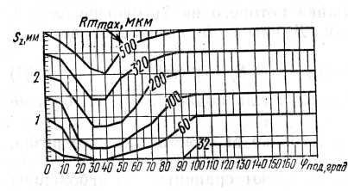
Вибрационные неровности имеют вид дугообразных выхватов — нерегулярных волн, длина которых значительно превышает длину обычных кинематических волн. Они образуются при фрезеровании вибрирующей заготовки. Вибрация заготовки возникает, если заготовка не имеет достаточной жесткости и плохо базируется на стайке. Часто такие неровности получаются при фрезеровании конца тонкой заготовки.
Рис. 53. Номограмма для определения шероховатости по глубине неровностей разрушения при фрезеровании острыми резцами
Глубина неровностей некинематического происхождения не поддается геометрическому расчету, поэтому пользуются экспериментальными данными, представленными в виде таблиц, номограмм и формул. Например, шероховатость по неровностям разрушения при продольно-торцовом фрезеровании острыми резцами определяют по номограмме, показанной на рис. 53. По горизонтали расположена шкала угла подачи φ_{под}, по вертикали — шкала подачи на резец S_{z}. Все поле номограммы разделено на полосы — зоны шероховатости. Например, при φ_{под} = 30° и S₂ = l мм обеспечивается Rm_{mаx} = 240 мкм, При φ_{под} = 120° и S₂ = l,2 мм — Rm_{max} = 70 мкм.
Силы и мощность резания. При срезании одного слоя касательная и нормальная силы резания изменяются, так как изменяются толщина срезаемого слоя и угол встречи.
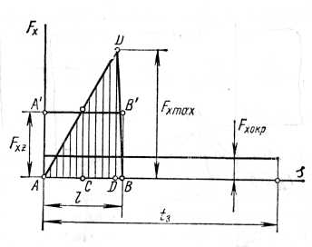
Фактическая касательная сила F_{x} увеличивается от нуля в точке входа А до максимального значения F_{x max} в точке А, где толщина срезаемого слоя наибольшая, а затем быстро падает до нуля в точке выхода В. За это время резец пройдет путь, равный длине срезаемого слоя l. Следующий нож начнет контактировать с древесиной после того, как первый пройдет путь, равный шагу резцов t₃ = 2nR/z, где R — радиус резания, мм; z — число резцов, шт. (рис. 54).
Рис. 54. Касательные силы за один оборот двухрезцовой фрезы
График зависимости фактической касательной силы резания от пути, пройденного резцом при срезании одного слоя, приближенно может быть изображен в виде треугольника AD'B.
Средняя на резце касательная сила резания F_{xz} — это такая условная постоянная сила, которая, действуя на пути, равном длине срезаемого слоя I, совершает ту же работу, что и фактическая сила при срезании одного слоя. На графике касательной силы площадь треугольника AD'B пропорциональна работе фактической силы F_{x}. Если прямоугольник АА' В'В равновелик треугольнику AD'B, то высота этого прямоугольника и будет силой F_{xz}. Отсюда следует, что F_{xmax}≈2F_{xz}. Считают, что F_{xz} приблизительно совпадает с фактической силой в средней точке С.
Средняя окружная касательная сила резания F_{x окр} — это такая условная постоянная касательная сила, которая, действуя за время полного оборота фрезы на пути, равном окружности 2лR, совершает ту же работу, что и фактическая переменная сила при срезании z слоев. Работа окружной силы составляет F_{xokp} 2nR, а работа срезания z слоев — F_{xz}lz. Из их равенства вытекает, что
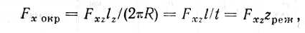
где z_{vem} = l/t — число одновременно режущих резцов, шт.
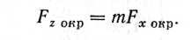
Нормальная сила резания может быть силой отжима (положительной), либо затягивания (отрицательной). Среднюю окружную нормальную силу F_{z okp} вычисляют с помощью переходного множителя т по формуле
Окружные силы (рис. 80) считают приложенными к средней точке С дуги контакта АВ. Средняя точка С соответствует среднему углу φ_{ср}.
Средние окружные касательную f _{x okp} и нормальную F_{zov}p силы резания (Н) вычисляют по формулам:
где F_{T} — табличная сила, Н/мм (выбирают в зависимости от средней толщины срезаемого слоя а_{ср}; b — ширина срезаемого слоя, мм; а_{попр} = а_{п} а_{δ}а_{р} — общая поправка, равная произведению поправок соответственно на породу древесины, угол резания и затупление; z_{реж} — число одновременно режущих резцов; т = т_{т} + ть —переходный множитель; т_{Т} — табличное значение m (определяют в зависимости от средней толщины срезаемого слоя и остроты резцов; m_{δ} — добавка на угол резания:

Мощность резания Р_{рез} вычисляют по формуле P_{рез} = F_{x окр} v.

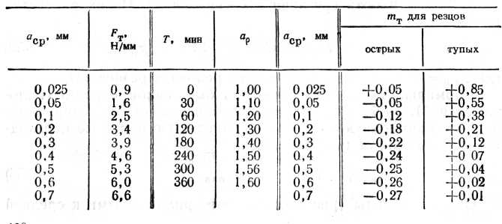
Таблица 8. Значения табличной силы F_{Т}, поправки для продольного фрезерования на затупление а_{р} и переходного множителя т_{т} для продольного фрезерования

Точность обработки. Неточность обработки при фуговании вызывается неправильностью формы обрабатываемых заготовок, деформациями (прогибом) заготовок во время обработки, ошибками в настройке станка и внутренними напряжениями в древесине.
Неправильная форма обрабатываемых заготовок обусловлена неточностью распиливания и короблением заготовок во время сушки. Она проявляется в виде продольной и поперечной по-коробленности, а также крыловатости. Во время фугования обрабатываемая заготовка базируется своей неправильной поверхностью на переднем столе, поэтому за один проход заготовка не может приобрести правильную базовую поверхность. Точное фугование достигается за несколько проходов.
Заготовки деформируются во время обработки, если они имеют недостаточную жесткость. Прижимают деталь к столу настолько, чтобы избежать вибрации, но не прогнуть деталь. При механической подаче также регулируют усилие прижима подающих элементов.
Неправильное расположение плит стола относительно ножевого вала и между собой может привести к неточности обработки. Этот дефект станка устраняют настройкой.
Наличие внутренних напряжений и неравномерная влажность заготовок при односторонней обработке на фуговальном станке также служат причиной дополнительного коробления заготовок как во время обработки, так и после выравнивания влажности.
Выбор режима резания. Скорость движения подачи на фуговальном станке выбирают с учетом предельно допускаемой загрузки электродвигателя резания и обеспечения заданной шероховатости. Пользоваться нужно наименьшей из скоростей движения подачи, определенных исходя из каждого условия отдельно.
Скорость движения подачи по мощности резания v_{S}(p) (м/мин) равна
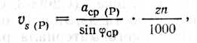
где а_{ср}(Р) — средняя толщина срезаемого слоя, мм, при которой электродвигатель резания загружен полностью; z — число резцов, шт.; п — частота вращения инструмента, об/мин.
Находят а_{ср}(Р) по табл. 8, предварительно вычислив значение табличной силы Т_{т} (Н/мм):
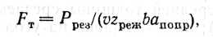
где Р_{рез} — мощность резания, Вт; v — скорость резания, м/с; b — ширина фрезерования, мм; z_{реж} — число одновременно режущих резцов; a_{nonp} — общая поправка.
Скорость движения подачи по заданной шероховатости v_{s(m)} (м/мин) равна
где S_{z}(m) — значение подачи на зуб, мм, меньшее из двух: S'_{z(ш),} найденной исходя из кинематических неровностей, и S"z(m) — исходя из неровностей разрушения.
Если задана шероховатость поверхности по ГОСТ 7016—82 параметром Rm_{max} (мкм), то его приравнивают к глубине наибольшей волны у₁.
Глубина второй волны y₂ (при z = 2) будет y₂ = у₁ — τ, где τ — точность установки резцов (мм). Подача на оборот S_{o}, равная 2S_{Z}, складывается из значений длинной волны е_{х} и короткой е₂:
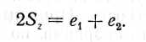
Длины волн можно вычислить (мм) через их глубину, поэтому
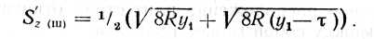
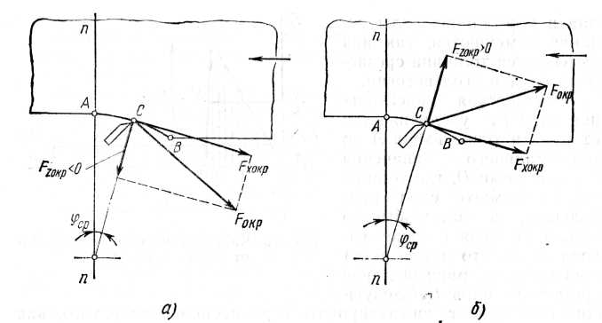
В частном случае (у₁ ≤ х) второй волны не будет. Подачу на зуб по неровностям разрушения находят по номограмме.
Рис. 55. Силы, действующие на заготовку при острых (а) и тупых (б) резцах (А— точка входа резца, В — точка выхода резца)

§ 2. Конструкции фуговальных станков

В зависимости от размеров обрабатываемых заготовок фуговальные станки бывают: легкие с наибольшей шириной фрезерования 250 мм (СФ3-3), средние с наибольшей шириной фрезерования 400 мм (СФ4-1), тяжелые с наибольшей шириной фрезерования 630 мм (СФ6-1).
По числу режущих инструментов различают станки одно- и двухшпиндельные. На одношпиндельном станке фрезеруют только нижнюю поверхность заготовки, которая служит базой при дальнейшей обработке детали на других станках.
На двухшпиндельном станке (С2Ф3-3, С2Ф4-1) фрезеруют одновременно две поверхности заготовки: пласть и кромку. По типу подачи обрабатываемого материала различают фуговальные станки с ручной и механизированной подачей. Механизированная подача осуществляется пристроенными автоподатчиками (СФА3-1, СФА4-1) или встроенными в станок механизмами подачи (СФК6-1). Для сбора и удаления стружки и пыли станки снабжены стружкоприемниками, присоединяемыми к заводской эксгаустерной сети.
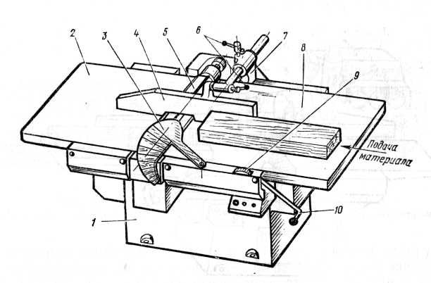
Одно шпиндельный фуговальный станок ССФ6-1 показан на рис. 56. На станине 1 коробчатой формы смонтированы ножевой вал 5, передний 8 и задний 2 столы и направляющая линейка 4. Ножевой вал установлен на шарикоподшипниках и имеет привод от электродвигателя через клиноременную передачу. Электродвигатель расположен на подмоторной плите внутри станины. Для быстрой остановки ножевого вала предусмотрен тормоз, действующий от электромагнита.
Рис. 56. Одношпиндельный фуговальный станок СФ6-1:
1 — станина, 2 — задний стол, 3 — ограждение,
4 — направляющая линейка, 5 — ножевой вал, 6 — фиксаторы крепления направляющей линейки, 7 — кронштейн,
8 —передний стол, 9 — шкала, 10 — рукоятка настройки стола
по высоте
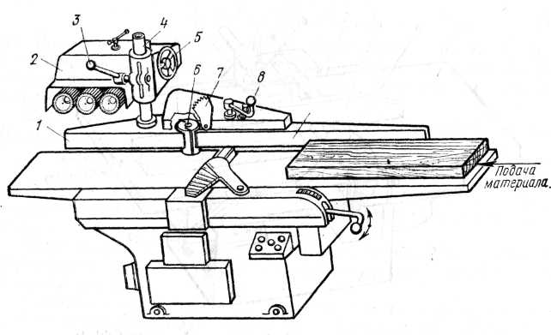
Для изменения толщины снимаемого слоя передний стол можно перемещать по высоте относительно ножевого вала. Задний стол предназначен для точного базирования обработанной поверхности детали. Его делают нерегулируемым, т. е. жестко прикрепленным к станине, или регулируемым по высоте. При наличии механизма регулировки облегчается настройка станка. Направляющая линейка предназначена для точного бокового базирования заготовки. Она выполнена в виде узкой плиты и установлена на кронштейне 7. Ее можно поворачивать и перемещать по ширине стола.
Рис. 57. Двусторонний фуговальный станок с горизонтальным и вертикальным шпинделями С2ФЗ-3:
1 – задняя направляющая линейка, 2 — автоподатчик, 3 – рукоятка 4 — колонка; 5 – маховичок подъёма автоподатчика, 6 – кромкофуговалъная головка, 7 – ограждение, 8 – рукоятка настройки направляющих линеек на толщину снимаемого слоя, 9 — передняя линейка
Двусторонний фуговальный станок с горизонтальным и вертикальным шпинделями С2ФЗ-3 (рис. 57) предназначен для одновременного фрезерования пласти и кромки заготовки. В отличие от одностороннего фуговального станка он дополнительно снабжен вертикальной кромкофуго-вальной головкой 6, передней направляющей линейкой 9 и задней направляющей линейкой 1. Переднюю линейку можно настраивать относительно головки на толщину снимаемого слоя. Кромкофуговальная головка приводится во вращение (6000 об/мин) от индивидуального электродвигателя, укрепленного на кронштейне сзади станины. Сбоку на колонке 4 установлен автоподатчик 2, который при необходимости можно повернуть в рабочее положение. Подача обрабатываемого материала в этом случае осуществляется вращающимися роликами ав-топодатчика.
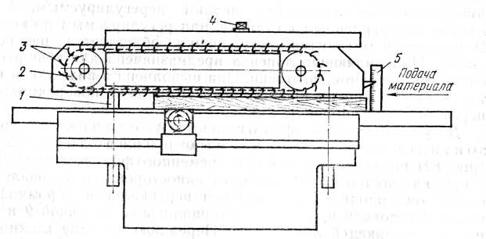
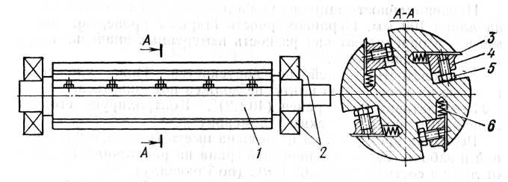
Фуговальный станок со встроенным конвейером СФК6-1 показан на рис. 58. Конвейерный механизм подачи выполнен в виде бесконечной цепи, надетой на звездочки 2, одна из которых приводная. К звеньям цепи прикреплены подпружиненные заостренные металлические захваты 3. Привод звездочки осуществляется от четырехскоростного электродвигателя через редуктор. Механизм подачи установлен на двух стойках 1 и может перемещаться по высоте от отдельного электродвигателя через винтовую и червячную передачи. Винт 4 служит для точной ручной поднастройки конвейера.
Рис. 58. Фуговальный станок со встроенным конвейером СФК6-1:
1 — стойка, 2 — приводная звездочка, 3 — подпружиненные захваты, 4 – винт настройки конвейера по высоте, 5 — шкала

Рис. 59. Ножевой вал фуговального станка СФК6-1: 1 — корпус,
2 — подшипники, 3 — нож, 4 — прижимный клин,
5 — винт, 6 — пружина
Ножевой вал (рис. 59) предназначен для закрепления ножей и придания им движения резания. Вращается ножевой вал в подшипниках 2. Ножи 3 закрепляют в клиновых пазах корпуса 1 вала винтами 5 и прижимным клином 4, который надежно удерживает нож от вылета при вращении ножевого вала.

§ 3. Подготовка к работе ножевого вала фуговальных станков
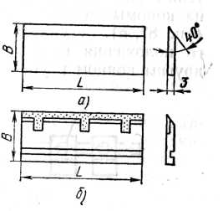
Рис. 60. Плоские ножи с прямолинейной режущей кромкой без прорезей (а) и
с пластинами из твёрдого сплава (б)
При подготовке к работе механизма резания фуговальных станков необходимо проверить качество подготовки ножей, установить ножи в ножевом валу, заточить и прифуговать их.
Подготовка ножей. Тип и длину L ножей выбирают в зависимости от конструкции ножевого вала. Толщина плоских ножей без прорезей 3 мм, ширина В — 40 мм и длина 260, 410 или 640 мм (рис. 60, а). В ножевых валах могут быть использованы также ножи с пластинами из твердого сплава (рис. 60, б). Подготовка ножей к работе заключается в их заточке, балансировке, уравновешивании и доводке лезвия оселком. Заточенные ножи должны удовлетворять следующим требованиям.
Разнотолщинность ножей толщиной 3 мм должна быть не более 0,05 мм.
Неравномерность ширины ножа допускается не более 0,1 мм на длине 100 мм. Неравномерность ширины проверяют микрометром и определяют как разность измеренных значений ширины обоих концов ножа.
Крыловатость ножей не допускается. Нож, уложенный сластью на поверочную плиту, не должен покачиваться.
Угол заточки ножа равен (40±2)°. Контролируют его универсальным или оптическим угломером.
Режущая кромка ножа не должна иметь трещин, выкрашиваний и забоин. Твердость передней грани на расстоянии 10...15 мм от лезвия составляет 56...62 HRC (по Роквеллу).
Шероховатость заточенных стальных ножей должна быть Ra (мкм) не более для поверхностей передней и задней 1,25; опорной 2,5.
Отклонение от прямолинейности режущей кромки ножа допускается не более 0,025 мм на длине 100 мм. Прямолинейность лезвия контролируют поверочной линейкой. Прикладывая режущую кромку ножа к рабочей поверхности линейки и располагая их напротив источника света, визуально определяют зазор.
Поперечная и продольная вогнутость передней грани должна составлять не более 0,1 мм на длине 100 мм. Вогнутость проверяют линейкой и щупом. Радиус затупления режущей кромки после доводки оселком составляет 5...6 мкм.
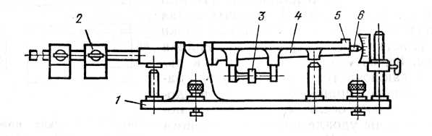
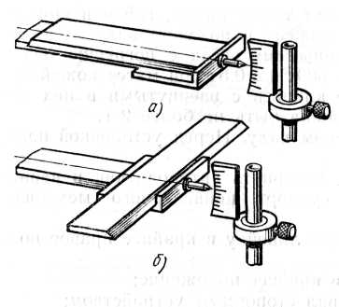
Балансирование выполняют, чтобы обеспечить совпадение центра тяжести ножа с его серединой. Если ножи одинаковой массы, а центры тяжести их находятся на разных расстояниях от середины ножа, то центробежные силы не будут лежать в одной плоскости и ножевой вал будет испытывать при вращении вибрации и перекосы.
Рис. 61. Балансировочные весы: 1 — основание, 2 — груз-противовес 3 — грузик для уравновешивания, 4 — коромысло, 5 — упор,
6 — указатель
Рис. 62. Установка ножа на балансировочные весы при балансировке (а) и уравновешивании (б)
Ножи балансируют на балансировочных весах (рис. 61). Весы состоят из основания 1 и коромысла 4. Балансируемый нож устанавливают на площадку с упором 5, расположенную на коромысле. В передней части коромысла укреплен указатель 6 для отсчета по шкале величины дисбаланса. Нож кладут на коромысло весов так, чтобы его конец касался упора (рис.62, а). Регулируя гайку-грузик, добиваются горизонтального положения коромысла. После этого нож переворачивают другим концом к упору.
Если коромысло с ножом отклонится вниз, то у тяжелого конца необходимо удалить часть металла, стачивая его с тыльной кромки. Операции балансировки и стачивания повторяют до тех пор, пока остаточный дисбаланс будет равен допускаемому. Величина допускаемого остаточного дисбаланса зависит от массы ножа и должна составлять не более 0,4% массы ножа. Балансирование необходимо для толстых ножей большой массы, для тонких стальных ножей можно ограничиться уравновешиванием.
Уравновешивание, т. е. попарная (комплектная) подгонка ножей по массе, необходимо для того, чтобы при вращении ножевого вала не возникла неуравновешенная центробежная сила. Она вызывает вибрацию вала и, как следствие, ухудшение качества обработки деталей.
Уравновешивание выполняют на балансировочных весах следующим образом. Нож кладут на коромысло весов режущей кромкой к упору (рис. 62, б) и приводят коромысло в горизонтальное положение путем вращения гайки-грузика. Затем снимают нож с весов и устанавливают второй нож, располагая его на коромысле подобно первому. Если второй нож тяжелее, то, сняв часть металла, уравнивают его массу с массой первого ножа.
Металл стачивают с тыльной кромки тяжелого ножа равномерно по всей его длине так, чтобы не нарушалась проведенная ранее балансировка.

Ножи считаются уравновешенными, если разность масс парных ножей, устанавливаемых на противоположных концах диаметра ножевого вала, не превышает 0,4% массы одного ножа. Например, неуравновешенность двух стальных ножей толщиной 3 мм и шириной 40 мм должна быть, не более:
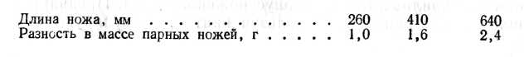
Уравновешиванию подлежат также болты, гайки и прижимные клинья для крепления ножей в ножевом валу. Каждый комплект проверяют на технических весах с погрешностью до ±0,10 г при массе ножей до 500 г и ±0,5 г при массе ножей свыше 500 г. Разность в массе клиньев с ввернутыми в них винтами в одном комплекте должна быть не более 2 г.
Установка ножей в ножевом валу. Перед установкой ножей в ножевой вал необходимо:
- выключить выключатель;
- повернуть автоподатчик в нерабочее положение или поднять суппорт конвейерного механизма подачи;
- переместить направляющую линейку в крайнее правое положение;
- опустить передний стол в крайнее положение;
- зафиксировать ножевой вал стопорным устройством;
- освободить винты крепления ножей и вынуть затупившиеся ножи;
- очистить пазы в корпусе и клинья от стружки, пыли и грязи;
- установить подготовленные ножи.
Нож устанавливают в ножевой вал так, чтобы его режущая кромка выступала за кромку прижимного клина (стружколомателя). Величину выступа ножей принимают 1,5...2 мм при толщине снимаемой стружки более 0,2 мм и 0,5...1 мм — при толщине стружки менее 0,2 мм. Непараллельность режущих кромок установленного ножа рабочей поверхности заднего стола должна быть не более 0,1 мм на длине 1000 мм.
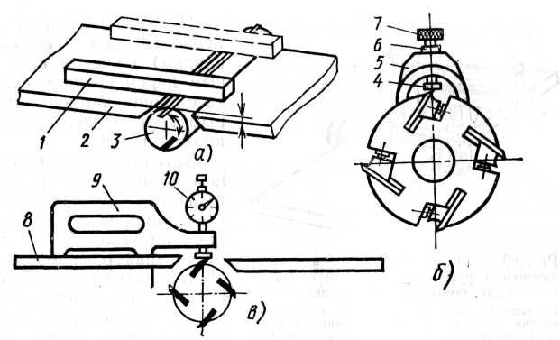
Для достижения требуемой точности установки используют контрольно-установочные приспособления, показанные на рис. 63. Обычно точность установки контролируют линейкой или деревянным бруском 1 сечением 30x50 мм и длиной 400 мм. Брусок укладывают на задний стол 2 станка к концу ножевого вала 5. Вал поворачивают вручную и, ослабив крепежные винты, изменяют положение ножа так, чтобы его лезвие касалось бруска. Ближайший к бруску крепежный винт слегка затягивают. Перебазируя брусок, выверяют положение другого конца ножа.
Рис. 63. Выверка ножей в ножевом валу фуговального станка:
а — контрольной линейкой или деревянным бруском, б — шаблоном, в — индикаторным прибором; 1 — брусок, 2, 8 — задние столы,
3 — ножевой вал, 4 — упор, 5 — скоба, 6 — контргайка, 7 — винт,
9 — основание, 10 — индикатор
Регулирование осуществляют до тех пор, пока лезвие по всей длине будет расположено одинаково относительно бруска. Так же регулируют следующие ножи. Выверенные ножи окончательно закрепляют винтами. Зазор между ножами и губками корпуса не допускается. Качество установки ножей контролируют по усилию проворачивания ножевого вала вручную и звуку, возникающему при соприкосновении ножа с рабочей поверхностью шаблона.
В некоторых случаях для достижения точности установки используют шаблон, выполненный в виде С-образной скобы 5 (рис. 63, б). Скоба снабжена базирующими опорами, которыми она устанавливается на корпус ножевого вала. Предварительно шаблон настраивают. Используя винт 7, регулируют базовый упор 4 так, чтобы обеспечивался оптимальный выступ ножа относительно корпуса. При наладке подводят режущую кромку каждого ножа до касания с базовым упором и закрепляют нож.
Точность установки ножей, выверенных с помощью описанных приспособлений, составляет 0,1...0,15 мм. Для повышения точности настройки приспособления снабжают индикатором часового типа.
Индикаторный прибор (рис. 63, в) имеет основание 9, на котором укреплен индикатор 10. Контроль величины радиального биения лезвий ножей в процессе их закрепления позволяет добиться высокой точности — до 0,02 мм.
После закрепления ножей вал приводят во вращение вхолостую и после остановки еще раз проверяют затяжку распорных винтов.
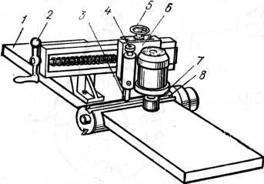
Заточка и прифуговка ножей в ножевом валу. Необходимая точность расположения режущих кромок на одной окружности резания достигается заточкой и прифуговкой ножей непосредственно на ножевом валу без его разборки. Ножи затачивают и фугуют с помощью съемного приспособления (рис. 64). На валу электродвигателя приспособления закреплен заточный круг 7 и патрон с прифуговочным бруском 3, которые размещены на суппорте 6. Суппорт перемещается вдоль ножевого вала 8 по направляющим от ходового винта путем вращения рукоятки 2. Заточный круг и прифуговочный брусок имеют поперечную подачу с помощью маховичков 4 и 5. Приспособление монтируют на заднем столе 1 фуговального станка, затачивают при неработающем (зафиксированном) ножевом валу ручным перемещением суппорта с вращающимся абразивным кругом вдоль режущей кромки ножа.
Рис. 64. Съемное приспособление для заточки и фугования ножей в ножевом
валу фуговального станка: 1 — задний стол,
2 —рукоятка продольной подачи суппорта,
3 — прифуговочный брусок, 4, 5 — маховички поперечной подачи, 6 — суппорт,
7 —заточный круг, 8 — ножевой вал
Заточку производят торцом абразивного круга, ось вращения которого должна быть наклонена по ходу подачи на угол 5...8°. Этим обеспечивается работа только той части круга, которая набегает на лезвие, и формирование вогнутой поверхности задней грани ножа. Небольшая вогнутость грани создает удобство для ручной доводки лезвия абразивным бруском. Режимы заточки ножей приведены в табл. 9.
Фугование ножей выполняют для выравнивания радиусов резания всех ножей, установленных в ножевом валу. Это способствует повышению чистоты фрезерованной поверхности. Осуществляют фугование при вращении ножевого вала с нормальной рабочей скоростью. Суппорт с абразивным бруском (например, ЭБМ28С1К) из белого электрокорунда зернистостью М28 и твердостью С1 на керамической связке перемещают вдоль ножевого вала. Не следует снимать за один проход большой слой металла, так как это приведет к ожогам режущих кромок ножа. Скорость продольной подачи должна быть постоянной и равна 1...2 м/мин.
Поперечную подачу осуществляют, надвигая брусок до соприкосновения с режущими кромками ножей. Величина поперечной подачи на врезание 0,005 мм/дв. ход. Ширина фугованной фаски не должна превышать 0,15...0,2 мм при заднем угле ножа 15°.
При чрезмерном фуговании и при дальнейшей работе возникает опасность прижогов древесины из-за сильного трения ножей задней гранью о поверхность обработки. В этом случае, не снимая ножей, следует сделать повторную заточку с доведением ширины фаски до требуемых размеров. При заточке режущая кромка ножа должна выступать за кромку прижимного клина (стружколомателя) или губку ножевого вала не менее чем на 0,5 мм.

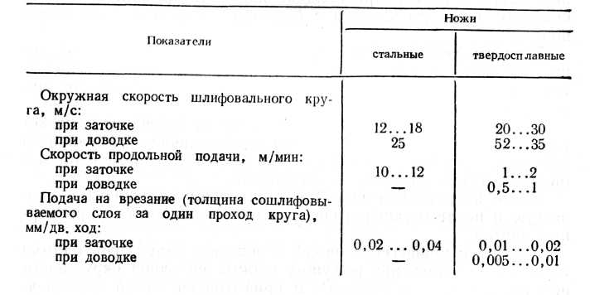
Таблица 9. Режим заточки ножей в ножевом валу фуговального станка

§ 4. Наладка фуговальных станков

Наладка фуговального станка заключается в правильной установке столов, направляющих линеек и механизма подачи относительно ножевого вала.
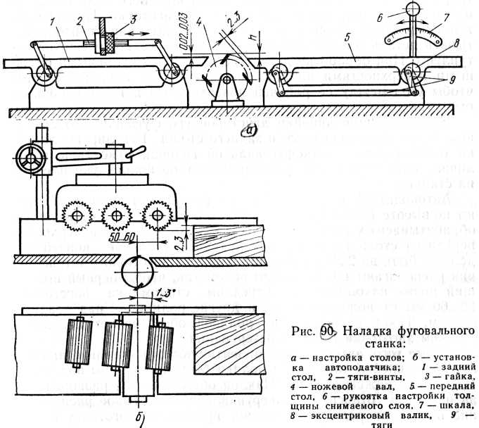
Передний стол устанавливают (рис. 65, а) так, чтобы его рабочая поверхность была ниже верхней образующей окружности, описываемой режущими кромками ножей. Величина выступа ножей относительно переднего стола определяет толщину снимаемого слоя h. Так как толщина наибольшего слоя зависит от степени покоробленности заготовки, стол регулируют по высоте перед началом обработки каждой заготовки. Вращая эксцентриковые валики 8 через тяги 9, рукояткой 6 поднимают или опускают стол 5. Величину подъема контролируют по шкале 7.
Рис. 65. Наладка фуговального станка:
а – настройка столов;
б – установка автоподатчика;
1 – задний стол;
2 – тяги-винты;
3 – гайка;
4 – ножевой вал;
5 – передний стол;
6 – рукоятка настройки толщины снимаемого слоя; 7 – шкала;
8 – эксцентриковый валик; 9 – тяги
Задний стол устанавливают так, чтобы его рабочая поверхность была касательной или на 0,02...0,03 мм ниже окружности, описываемой режущими кромками ножей. Если при наладке ножевого вала используют выверочный шаблон (контрольную линейку), то ножи будут установлены по касательной. Если при настройке применяют контрольно-установочное приспособление, базируя его на цилиндрической поверхности корпуса ножевого вала, необходимо регулировать положение заднего стола по высоте. Стол регулируют поворотом эксцентриковых валиков через тяги-винты 2 гайкой 3, а точность установки контролируют выверочным шаблоном или индикаторным прибором. Направляющую линейку при обработке брусковых деталей располагают так, чтобы расстояние до левого конца ножевого вала было немного больше ширины обрабатываемой заготовки. По мере затупления ножей линейку следует перемещать вправо и обрабатывать деталь той частью ножевого вала, где ножи еще не затуплены. При обработке деталей с неперпендикулярными смежными поверхностями направляющую линейку наклоняют так, чтобы угол между ее рабочей поверхностью и ножевым валом был тупым.
Направляющие линейки двустороннего фуговального станка выполняют роль переднего и заднего столов. Регулируют линейки относительно кромкофуговальной головки рукояткой, а величину снимаемого слоя устанавливают по шкале, укрепленной на станине.
Автоподатчик или конвейерный механизм подачи регулируют по высоте (рис. 65, б) маховичком в зависимости от толщины обрабатываемых заготовок. Расстояние от рабочей поверхности переднего стола до подающих роликов (пальцев конвейера) должно быть на 2...3 мм меньше толщины заготовки. Автоподатчик располагают над ножевым валом так, чтобы первый подающий ролик находился над передним столом на расстоянии 50...60 мм от ножевого вала, а другие ролики — над задним столом. Такое расположение роликов обеспечивает надежный прижим заготовки в зоне фрезерования.
Кроме того, автоподатчик ориентируют относительно направляющей линейки так, чтобы ролики были наклонены под углом 1...3° к оси ножевого вала. Наклон обеспечивают, разворачивая автоподатчик относительно вертикальной оси. Такое расположение подающих роликов позволяет прижимать заготовку к направляющей линейке и улучшает условия ее базирования.
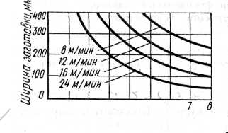
Нажим подающих элементов на заготовку должен быть достаточным для подачи без проскальзывания. Чрезмерный нажим вызывает повышенный износ механизмов автоподатчика и деформацию детали в зоне ножевого вала.
1 2 3 4 5 6
Толщина снимаемого слоя, мм
Рис. 66. График загрузки автоподатчика фуговального станка

Скорость подачи заготовки выбирают в зависимости от ширины и толщины снимаемого слоя по графику, представленному на рис. 66.
Требуемую скорость устанавливают переключением пакетного выключателя двухскоростного электродвигателя или перестановкой приводного ремня на ступенчатых шкивах автоподат-чика.
Закончив наладку неработающего станка, следует внимательно осмотреть ножевой вал и пустить станок на холостом ходу. При нормальной работе ножевого вала и механизма подачи нужно обработать пробные заготовки.
Полученные детали необходимо проверить на точность обработки. Прикладывая обработанными поверхностями одну деталь к другой, визуально по величине просвета между ними судят о величине погрешности обработки. Кроме того, плоскостность обработанной поверхности можно проверить поверочной линейкой и щупом. Отклонение от плоскостности не должно превышать 0,15 мм на длине 1000 мм. Смежные обработанные поверхности должны быть взаимно перпендикулярны. Допускаемое отклонение составляет 0,1 мм на высоте 100 мм. Перпендикулярность проверяют поверочным угольником и щупом. Шероховатость обработанной поверхности должна быть 60...100 мкм. Если деталь не удовлетворяет указанным требованиям, станок следует подналадить.
Неисправности фуговальных станков, причины их появления и способы устранения приведены в табл. 10.
Контрольные вопросы

1. Каково назначение фуговальных станков?
2. Как устроен и работает фуговальный станок?
3. На какие группы подразделяются фуговальные станки?
4. Расскажите о требованиях, предъявляемых к ножам фуговальных станков.
5. Укажите порядок установки ножей в ножевом валу фуговального станка.
6. Что такое прифуговка ножей, как она производится и какие средства при этом используются?
7. Перечислите основные причины, вызывающие неплоскостность обработанной поверхности детали.
Таблица 10. Неисправности фуговальных станков, причины их появления и способы устранения
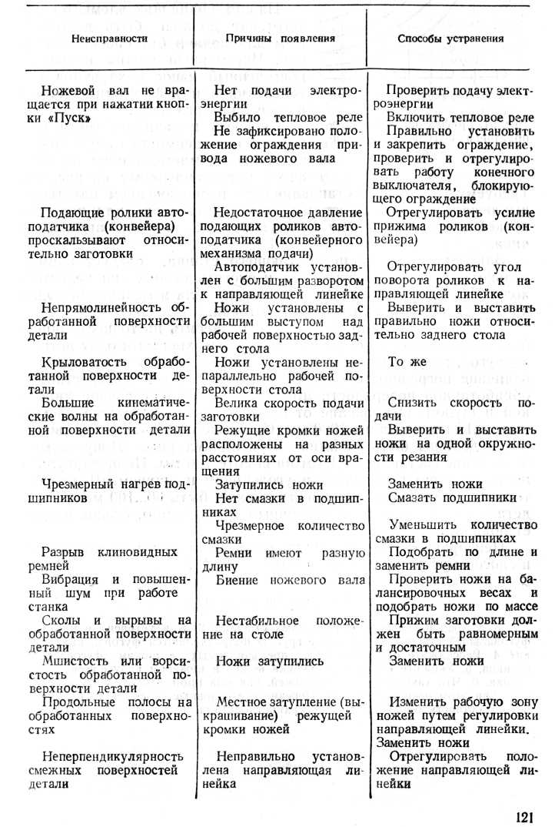

ГЛАВА 6. РЕЙСМУСОВЫЕ СТАНКИ

§ 1. Общие сведения

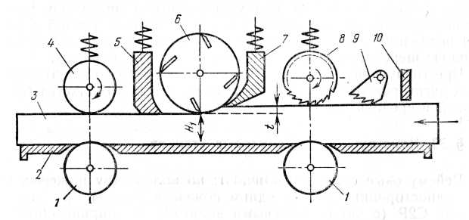
Рейсмусовые станки предназначены для обработки брусковых и щитовых заготовок на заданную толщину, обычно после создания у них базовых поверхностей на фуговальных станках.
Рис. 67. Схема одностороннего рейсмусового станка:
1 – нижние ролики, 2 – стол, 3 — обрабатываемая заготовка,
4 — задний гладкий подающий валец, 5 — задний прижимный элемент, 6 — ножевой вал, 7 — передний прижимный элемент, 8 — передний рифленый подающий валец, 9 — защитное устройство,
10 — ограничительная планка
На рис. 67 представлена схема одностороннего рейсмусового станка. Припуск на обработку t удаляют методом продольного цилиндрического фрезерования с встречной подачей. Ножи расположены на ножевом валу 6. Обрабатываемая заготовка 3, у которой уже создана нижняя базовая поверхность, пропускается под ножевым валом при базировании на плоском столе 2. Стол опущен настолько, чтобы между окружностью резания и столом было расстояние Н₁, равное заданной толщине заготовки после обработки. Такой способ формирования размера называют калиброванием.
Заготовка подается вальцовым механизмом, состоящим из переднего 8 и заднего 4 вальцов. Передний имеет рифления, что улучшает его сцепление с заготовкой, а задний приходится делать гладким, так как он взаимодействует с уже обработанной гладкой поверхностью заготовки. Для облегчения перемещения заготовки по столу служат холостые ролики 1, несколько выступающие над поверхностью стола и расположенные под подающими вальцами.
При срезании стружки может образоваться опережающая трещина, которая распространяется вдоль волокон. Образование трещины влечет за собой скалывание древесины, которое особенно опасно при встречном косослое, так как следы выколов могут остаться на обработанной заготовке. Наличие встречного косослоя (с углом подачи примерно до 30°) вполне вероятно для заготовок, которые обычно считаются выпиленными вдоль волокон. Поэтому рейсмусовые станки снабжают передним прижимным элементом 7, который подпирает заготовку в зоне выхода резца из древесины и тем самым устраняет возможность образования глубоких выколов. Кроме того, элемент 7 прижимает заготовку к столу, что дает возможность получить точный размер Н₁ по толщине. Одновременно он играет роль ограждения ножевого вала и обеспечивает удаление стружки из зоны резания.
Задний прижимный элемент 5 прижимает заготовку к столу и тем самым предотвращает ее вибрацию, а также выполняет роль скребка, снимающего стружку с заготовки, чтобы стружка не попала под гладкий подающий валец и не оказалась вдавленной в обрабатываемую поверхность.
Перед рифленым вальцом находится устройство 9, предотвращающее выброс заготовки на рабочего, а также ограничительная планка 10, не позволяющая пустить в станок заготовку, у которой припуск на обработку превышает допускаемый.
Силы резания для рейсмусовых станков рассчитывают так же, как и для фуговальных станков.
Шероховатость поверхности обработки определяется наличием неровностей. Кроме кинематической и вибрационной волнистости, выколов, вырывов и неровностей упругого восстановления волокон по годичным слоям для рейсмусовых станков характерно появление следов от стружек, попавших под задний подающий валец либо под ножи. Чтобы избежать этого, необходимо надежно ограждать зону резания и полностью удалять стружку с помощью эксгаустерного устройства.
Точность обработки зависит от правильного базирования заготовки на столе станка. Заготовка должна плотно прилегать к столу под ножевым валом. Нижние ролики, установленные на столе, должны выступать над уровнем стола настолько, чтобы компенсировать смятие заготовки под действием усилий давления подающих вальцов. Если базовая поверхность имеет значительную шероховатость, выставку роликов увеличивают.
Чрезмерное завышение выставки роликов при обработке толстых заготовок может привести к тому, что она окажется более тонкой в средней части.

§ 2. Конструкции рейсмусовых станков

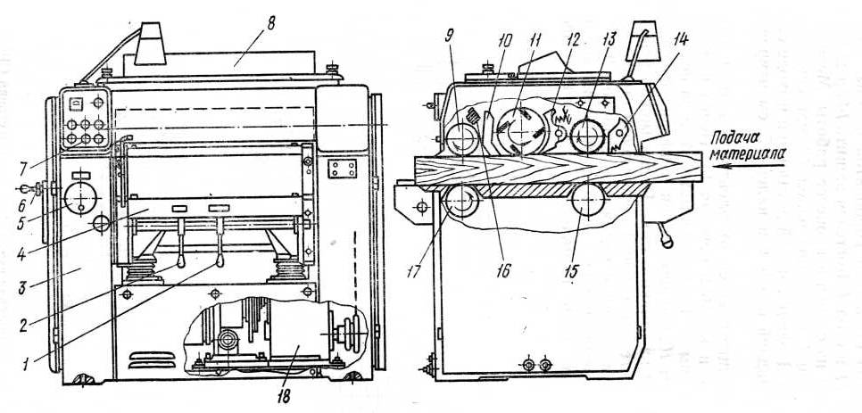
Рейсмусовые станки различают: по количеству ножевых валов односторонние СР (с одним ножевым валом) и двусторонние С2Р (с двумя ножевыми валами); по ширине обработки — легкие с шириной стола 315 мм (СР3-7), средние с шириной стола 630 мм (СР6-9, СР8-1) и 800 мм (СР8, С2Р8-3), тяжелые с шириной стола 1250 мм (СР12-3, С2Р12-2, С2Р12-3) и 1600 мм (С2Р16).
Рис. 68. Односторонний рейсмусовый станок СР6-9:
1 – рукоятка регулирования ролика; 2 – фиксатор ролика; 3 – станина; 4 – стол; 5 – маховичок регулирования скорости подачи; 6 – маховичок настройки стола; 7 – пульт; 8 – ограждение со стружкоприёмником; 9 – задний валец; 10 – задний прижим; 11 – ножевой вал; 12 – передний прижим; 13 – передний валец; 14 – когтевая защита; 15 – опорный ролик; 16 – опорная балка фуговального приспособления; 17 – приводной валец стола; 18 – коробка передач.
Односторонний рейсмусовый станок СР6-9 показан на рис. 68. На цельнолитой станине 3 коробчатой формы расположены ножевой вал 11 и стол 4. Когтевая защита 14 предотвращает выброс заготовки из станка в процессе работы. Механизм подачи содержит передний приводной валец 13, установленный впереди ножевого вала. Подачу готовой детали при выходе ее из станка обеспечивают задний валец 9 и валец 17, смонтированный в столе 4.
Привод вальцов осуществляется от электродвигателя через механический вариатор и коробки передач 18. Перед ножевым валом установлен прижим 12 (стружколоматель), а за ножевым валом — задний прижим 10. Опорный ролик 15 предназначен для уменьшения сил трения заготовки о стол. Ролик можно регулировать по высоте относительно рабочей поверхности стола рукояткой 1 и фиксировать в заданном положении стопором 2.
Принципиальная кинематическая схема станка показана на рис. 69. В станке имеется пять самостоятельных кинематических цепей.
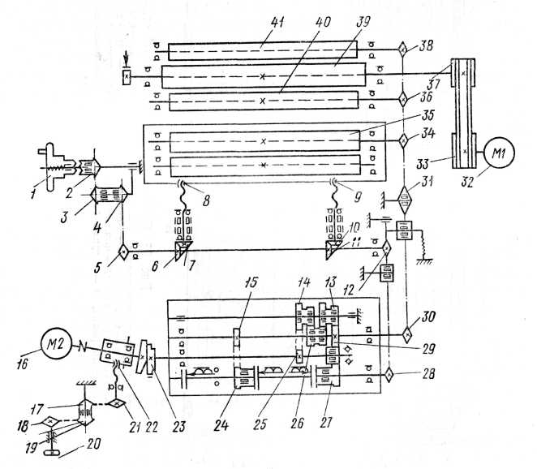
Рис. 69. Принципиальная кинематическая схема рейсмусового станка СР6-9:
1 — маховичок ручной настройки стола, 2...5, 12, 17... 19, 21, 28, 30, 31, 34, 36, 38 — звездочки,
6, 7, 10, 11 — конические шестерни, 8, 9, 22 — передачи винт — гайка, 13, 14. 26 — свободно вращающиеся блоки шестерен, 15, 25, 29 — шестерни, 16, 32 — электродвигатели, 20 — маховичок, 23 — фрикционный вариатор,
24, 27 — зубчатые колеса, 33, 37 — шкивы, 35, 40, 41 – приводные вальцы, 39 — ножевой вал

Привод ножевого вала 39 с частотой вращения 4570 об/мин осуществляется от электродвигателя 32 через клиноременную передачу со шкивами 33, 37. На противоположном конце вала имеется шкив колодочного тормоза для быстрого торможения вала при выключении станка.
Привод механизма подачи — вращение подающих вальцов — верхнего переднего 40, верхнего заднего 41 и нижнего заднего 35 (нижний передний ролик неприводной) — осуществляется от электродвигателя 16 через фрикционный вариатор 23, коробку передач и цепные передачи. На валу коробки передач неподвижно закреплена шестерня 25, от которой через блоки шестерен 13, 14 и 26, свободно посаженных на валы, вращение передается шестерне 29. Затем цепная передача со звездочками 30, 31, 34, 36 и 38 передает вращение подающим вальцам.
Привод механизма бесступенчатого регулирования скорости подачи обеспечивается вручную вращением маховичка 20. При этом через цепные передачи со звездочками 18, 19, 17, 21 и передачу винт — гайка 22 перемещается плита с размещенным на ней приводным коническим диском вариатора 23 относительно ведомого диска вариатора. Уменьшение диаметра окружности, по которой конический диск контактирует с фрикционным ведомым диском, приводит к уменьшению частоты вращения выходного вала и в конечном итоге уменьшению скорости подачи. Для увеличения скорости подачи следует изменить направление вращения маховичка так, чтобы межосевое расстояние между дисками вариатора увеличивалось.
Электромеханический привод перемещения стола осуществляется от общего привода, в который входят электродвигатель 16, фрикционный вариатор и коробка передач. С выходного вала коробки передач через цепную передачу со звездочками 28, 12 вращение передается распределительным валом коническим шестерням 6, 7, 10, 11 и далее передачей винт — гайка 8, 9 осуществляется вертикальное перемещение стола по направляющим станины.
Подача стола включается от электромагнитных муфт А и Б, размещенных в коробке передач. Для подъема стола включается муфта А. Вращение передается от шестерни 15 зубчатому

колесу 24 и далее через звездочки 28 и 12 цепной передачи к распределительному валу стола. Для опускания стола включается муфта Б и вращение от шестерни 29 через паразитную шестерню поступает на зубчатое колесо 27 и далее через звездочки 28, 12 на распределительный вал стола.
Стол перемещается вверх или вниз только при непрерывном нажиме на кнопку. Применение электромагнитных муфт позволяет существенно снизить величину выбега стола по инерции, что обеспечивает точность настройки стола на заданный размер.
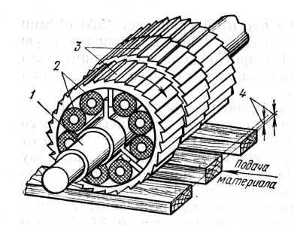
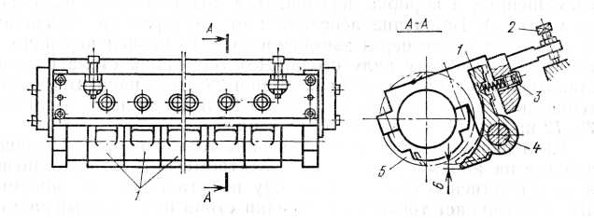
Привод ручного перемещения стола осуществляется маховичком 1 через кулачковую муфту, цепные передачи со звездочками 2, 3, 4, 5, распределительный вал с коническими шестернями и передачей винт — гайка 8, 9. Для включения муфты необходимо нажать на маховичок в осевом направлении. Маховичок оснащен лимбом для точной настройки стола по высоте.
Рис. 71. Передний секционный прижим рейсмусового станка:
1 — секция прижима, 2 — винт настройки прижима по высоте, 3 — винт регулировки натяга пружин, 4 — ось, 5 — ножевой вал
Рис. 70. Рифленый секционный валец рейсмусового станка:
1 — вал, 2 — резиновые втулки, 3 — кольца,
4 — припуск на обработку
Передний валец рейсмусового станка делают рифленым. Рифли обеспечивают хорошее сцепление и надежную подачу обрабатываемых заготовок в станок. Кроме того, валец выполняют секционным (рис. 70), состоящим из набора колец 3, свободно насаженных на общий вал 1.
В зазоре между кольцами и валом размещены упругие элементы в виде резиновых втулок-амортизаторов 2 или стальных пружин. Они позволяют кольцам смещаться независимо одно от другого и относительно вала в вертикальной плоскости. Благодаря этому можно обрабатывать одновременно несколько брусковых заготовок с разным припуском. Задний валец выполняют цельным и гладким.
Передний прижим (рис. 71) состоит из набора отдельных элементов — секций 1. Секции насажены на ось 4, вокруг которой они могут поворачиваться. Каждая секция опирается на пружину. Натяг пружины регулируют винтом 3.
Узел прижима смонтирован на серьгах и может поворачиваться относительно оси ножевого вала. Этим обеспечивается неизменность расстояния от рабочей кромки прижима до ножевого вала при обработке заготовок с большим припуском. Первоначально положение прижима относительно стола устанавливают винтом 2.
Задний прижим выполнен в виде цельной чугунной балки, концы которой укреплены на поворотных рычагах. Нижнее положение прижима регулируют установочными винтами.
У одностороннего рейсмусового станка СРЗ-7 передний верхний валец п передний прижим выполнены цельными. Настройка стола по высоте осуществляется вручную.
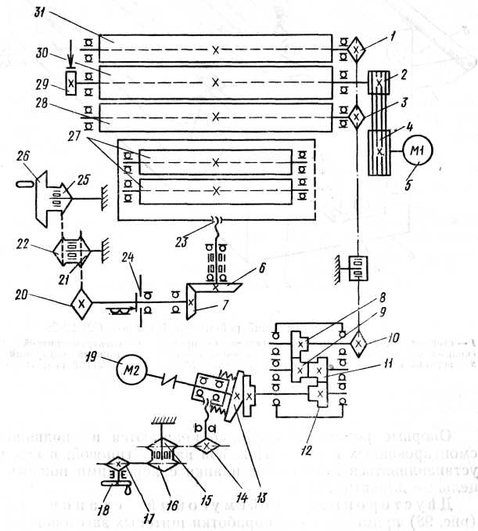
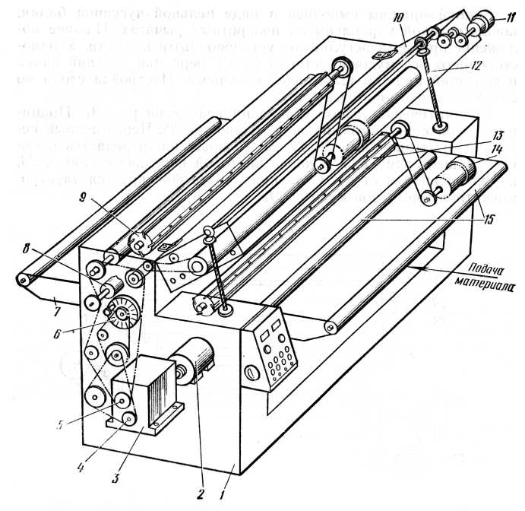
Кинематическая схема станка приведена на рис. 72. Поднимают и опускают стол, вращая маховичок 26. Через цепные передачи со звездочками 25, 22, 21, 20 вращение передается коническим шестерням 6, 7 и далее винтовой передаче с гайкой 23, прикрепленной к столу. Стол при работе фиксируется электромагнитной тормозной муфтой 24.
Рис. 72. Кинематическая схема станка СРЗ-7:
1, 3, 10, 14... 18, 20... 22, 25 — звездочки цепных передач,
2, 4 — шкивы,
5, 19 — электродвигатели,
6, 7 — конические шестерни,
8, 9, 11, 12 — цилиндрические шестерни, 13 — вариатор,
23 — ходовая гайка,
24 — тормозная муфта,
26 — маховичок,
27 — опорные ролики,
28, 31 — подающие вальцы,
29 — тормозной шкив,
30 — ножевой вал

Рис. 73. Двусторонний рейсмусовый станок С2Р12-2:
1 — станина, 2, 11, 14 — электродвигатели, 3 — привод с электромагнитной муфтой скольжения,
4, 5 — звездочки, 6 — маховичок, 7 — стол, 8 — нижний подающий валец, 9 — верхний ножевой вал, 10 — блок, 12 — винт, 13 — нижний ножевой вал, 15 — опорный ролик
Опорные ролики 27 свободно вращаются в подшипниках, смонтированных в столе. Ножевой вал 30 типовой: в нем могут устанавливаться прижимные планки с короткими ножами или цельные длинные ножи.
Двусторонний рейсмусовый станок С2Р12-2 (рис. 73) применяют для обработки щитовых заготовок и рамок одновременно по двум противоположным плоским поверхностям. Станок включает в себя станину 1, два ножевых вала 9 и 13 и вальцовый механизм подачи. Ножевые валы вращаются с частотой 4050 об/мин от индивидуальных электродвигателей через ременную передачу.
Нижний ножевой вал 13 с рабочей шириной 1250 мм смонтирован в массивном столе 7, который можно точно настраивать по высоте в зависимости от толщины детали. Кроме того, переднюю часть стола с опорными роликами 15 можно регулировать по высоте на толщину снимаемого слоя.
Детали подаются тремя верхними и двумя нижними вальцами, которые вращаются от привода с муфтой скольжения и приводной ведущей звездочки 5 через цепную передачу. Другая ведущая звездочка 4 служит для механизированного подъема стола с помощью винтового механизма и цепной передачи. Кроме того, стол можно настраивать по высоте вручную маховичком 6.
Для свободного доступа к нижнему ножевому валу 13 передняя часть станка выполнена в виде откидного блока 10 с механизмом поворота от электродвигателя 11 через редуктор и винтовую передачу 12. В блоке смонтированы когтевая завеса, рифленый валец и два ряда прижимов, которые выполнены секционными.
Ножевые валы рейсмусовых станков различают в зависимости от размеров и формы ножей и их крепления в корпусе (рис. 74). Диаметр ножевых валов 100...160 мм. На одном конце корпуса 3 вала укреплен приводной шкив 4 или полумуфта для непосредственного присоединения к валу электродвигателя, а на другом — тормозной шкив 1. Вращается ножевой вал в сферических подшипниках 2.
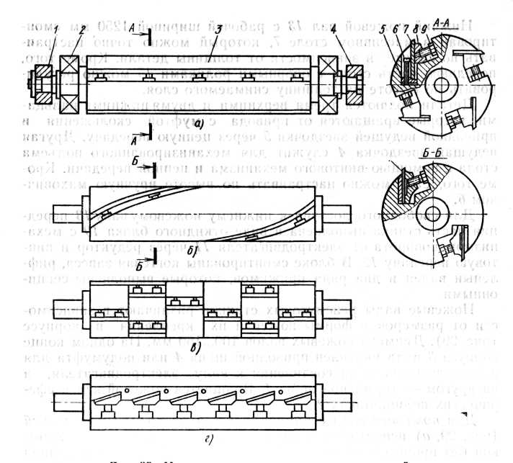
Для ножевого вала с прямолинейным расположением ножей (рис. 74, а) используют ножи с прямолинейной режущей кромкой без прорезей толщиной 3 мм, шириной 40...45 мм и длиной в зависимости от длины ножевого вала 325, 640, 810, 1260 и 1610 мм. Ножи изготовляют из легированных сталей и затачивают по задней грани.
Рис. 74. Ножевые валы с расположением ножей:
а — прямолинейным, 6 — винтовым, в — ступенчатым,
г — ступенчатым с углом наклона режущей кромки;
1 — тормозной шкив, 2 — подшипник, 3 — корпус, 4 — приводной шкив, 5 — планка, 6 — регулировочный винт, 7 — нож,
8 — прижимный клин, 9 — винт,
10 — плоский нож с серповидной режущей кромкой

Ножи 7 крепят в корпусе винтами 9 и прижимным клином 8, которые надежно удерживают ножи от вылета при вращении ножевого вала. Для выдвижения ножа из паза служит упорная планка 5 и регулировочный винт 6.

В процессе работы ножевой вал с прямолинейно расположенными ножами создает шум и вибрации. Для уменьшения шума используют ножевой вал с винтовым расположением ножей (рис. 74, б). В винтовых пазах корпуса устанавливают тонкие плоские ножи с серповидной режущей кромкой.

При закреплении прижимным клином и винтами плоский нож изгибается и режущая кромка его располагается на цилиндрической поверхности по винтовой линии. При вращении каждый нож последовательно врезается в обрабатываемый материал, что обеспечивает безударное резание и высокое качество фрезерования.
На рис. 74, в показан ножевой вал со ступенчатым расположением ножей, выполненный в виде набора отдельных дисковых фрез, насаженных на общий вал так, что ножи смещены один относительно другого на окружности резания и образуют ступеньки. Такое расположение позволяет использовать эффект последовательного врезания ножей в обрабатываемый материал, а также применять ножи с прямолинейным лезвием.
Ножевые валы с прямыми пазами, в которых винтами закрепляют клиновые планки, несущие короткие ножи (длиной 60 мм) показаны на рис. 74, г. Ножи на планках закреплены наклонно к образующей вала, т. е. занимают положение отрезков винтовой линии. Ввиду малой длины ножа и значительного диаметра вала (140 мм) режущая кромка ножа практически не отличается от прямой линии.
Планки с ножами в пазах ножевого вала устанавливают таким образом, чтобы промежутки между ножами в одном пазу перекрывались ножом следующего ряда. Незначительное выступание ножей относительно друг друга устраняют фугованием лезвий на специальном приспособлении.
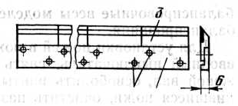
Этот ножевой вал можно использовать для установки в нем обычных плоских длинных ножей. В этом случае вместо набора коротких ножей и прижимных планок устанавливают один нож и длинный клин с винтами.
Рис. 75. Сборный нож с секциями, оснащенными пластинами из
твердого сплава:
1 — державка, 2 — винты,
3 — секции-ножи с пластинами из твердого сплава
1
2
Для увеличения периода работы ножи оснащают пластинами из твердого сплава. Конструкция сборного длинного ножа, состоящего из отдельных секций-ножей, показана на рис. 75. К общей стальной державке 1 прикреплены винтами 2 или приклепаны секции-ножи 3 так, чтобы образовалась одна общая режущая кромка. Для повышения жесткости тыльная кромка державки выполнена с ребром жесткости. К каждой секции-ножу припаивают пластины из твердого сплава длиной 60...100 мм. После крепления секций-ножей 3 к державке сборный нож шлифуют по толщине для точного прилегания его при установке в корпус ножевого вала.

§ 3. Подготовка ножевого вала рейсмусовых станков к работе

При подготовке к работе механизма резания рейсмусовых станков проверяют качество подготовки ножей, устанавливают ножи в ножевом валу, после чего затачивают и прифуговывают их.
Наибольшее распространение получили ножевые валы с прямолинейным расположением ножей. Подготовка таких ножей к работе заключается в заточке, балансировке и уравновешивании их перед установкой в ножевой вал. Стальные ножи после заточки доводят абразивными брусками из электрокорунда белого (ЭБ) зернистостью 5...8 и твердостью СМ1—СМ2.
Ножи, оснащенные пластинами из твердого сплава, доводят алмазными кругами и алмазными брусками. Ширина ленточки вдоль лезвия при доводке алмазным кругом должна быть не более 1.1.1,5 мм.
Не следует использовать ножи с трещинами, местным выкрашиванием режущей кромки, забоинами, непрямолинейными режущими кромками. Допускаемая величина остаточного дисбаланса зависит от массы ножа. Для стальных ножей толщиной 3 мм и шириной 40 мм разность в массе парных ножей должна быть, не более:
Длина ножа, мм .................................. 325 640 810 1250 1610
Разность в массе парных ножей, г 0,3 0,6 0,7 1,2 1,5

Для проведения балансировки и уравновешивания ножей необходимы технические весы (погрешность взвешивания 0,5 г) и балансировочные весы моделей ПИ-6 и ПИ-12 для статического балансирования.
Для установки ножей в ножевом валу необходимо выключить вводный выключатель, снять ограждение и зафиксировать ножевой вал, освободить винты крепления ножей и вынуть затупившиеся ножи, очистить пазы корпуса и клинья от стружки, пыли и грязи и установить подготовленные ножи в ножевой вал.
При установке ножей используют контрольно-установочные приспособления. В зависимости от способа базирования приспособления бывают с базированием на рабочей поверхности стола, на наружной поверхности корпуса ножевого вала или на подшипниковых шейках ножевого вала.

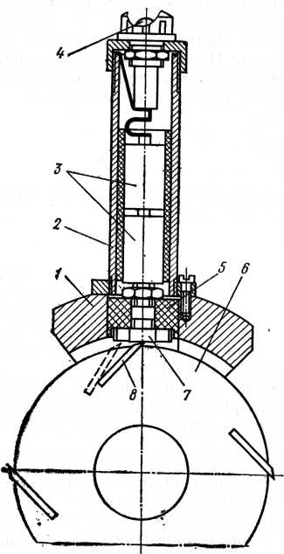
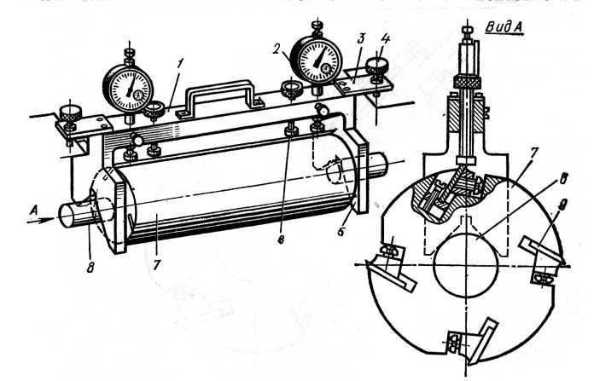
Приспособлением с базированием на рабочей поверхности стола служит шаблон или обычный брусок из твердой древесины, у которого точность обработки граней на один квалитет выше, чем у обрабатываемого изделия. Брусок укладывают на стол станка под ножевой вал. Вал поворачивают вручную и, ослабив крепежные винты, регулируют нож так, чтобы его режущая кромка касалась поверхности бруска, до тех пор, пока она по всей длине не будет одинаково расположена относительно бруска. Так же регулируют следующие ножи. Выверенные ножи окончательно закрепляют, затягивая винты от середины к концам ножевого вала.
Рис. 76. Контрольно-установочное приспособление с базированием на наружной поверхности корпуса ножевого вала:
1 — скоба, 2 — ручка,
3 — батарейки, 4 — лампочка,
5 — втулка-изолятор,
6 – ножевой вал,
7 — базирующий упор, 8 – нож
Рис. 77. Контрольно-установочное приспособление с базированием на подшипниковых шейках ножевого вала:
1 — скоба, 2 — индикатор, 3 — пластинчатая пружина, 4 — винт крепления приспособления, 5 — базирующие элементы, 6 — упор, 7 — ножевой вал, 8 — шейка ножевого вала, 9 — нож

Приспособление с базированием на наружной поверхности корпуса ножевого вала показано на рис. . К металлической скобе 1 приспособления прикреплена ручка 2. Внутри ручки размещены две батарейки 3. Нижняя батарейка имеет контакт с контрольным базирующим упором 7, закрепленным во втулке 5. Она выполнена из диэлектрика.
В верхнюю торцовую часть ручки вмонтирована сигнальная лампочка 4.
Базирующий упор имеет две рабочие цилиндрические поверхности: центральную и боковую, диаметры которых не одинаковы. Центральная поверхность выступает над боковой на (0,1 ±0,05) мм.
Для выверки ножей приспособление устанавливают на наружной цилиндрической поверхности корпуса ножевого вала 6 так, чтобы режущая кромка ножа 8 совместилась с центральной поверхностью базирующего упора. Положение ножа регулируют. В момент прикосновения режущей кромки к базирующему упору загорается сигнальная лампочка. Для контроля точности установки ножа необходимо сместить приспособление относительно корпуса ножевого вала так, чтобы режущая кромка ножа располагалась под боковой базирующей поверхностью упора. На рисунке второе положение ножа показано пунктиром. При правильной установке ножа режущая кромка не будет касаться этой поверхности упора и лампочка погаснет. Если лампочка продолжает гореть, нож следует установить в пазу с меньшим выступом и операцию выверки повторить.
Положение ножа проверяют по всей длине вала и закрепляют нож последовательно от середины одновременно к обоим концам вала.
Приспособление с базированием на подшипниковых шейках ножевого вала показано на рис. 77. Скоба 1 снабжена базирующими элементами 5, выполненными в виде призм. Индикаторы 2 служат для контроля точности установки ножей. Приспособление укрепляют винтами 4 на станине под ножевым валом 7 так, чтобы обеспечивался постоянный поджим базирующих элементов к шейкам 8 ножевого вала.
Приспособление работает следующим образом. В ножевой вал вставляют нож 9. Поворачивая вал вручную, доводят нож под приспособление и фиксируют вал. Нож выдвигают из паза до соприкосновения с упорами 6 и слегка закрепляют крепёжными винтами. Упоры предварительно настраивают на требуемый радиус окружности резания. Затем вал поворачивают и устанавливают следующий нож. После выверки всех ножей окончательно закрепляют каждый нож. При этом режущие кромки всех ножей должны находиться на одной окружности резания с погрешностью не более 0,02...0,03 мм.
В процессе закрепления необходимо постоянно контролировать положение ножа встроенными индикаторами.
Заточка и прифуговка ножей на станке позволяют восстановить остроту режущих кромок ножей без съема их с ножевого вала и одновременно достичь высокой точности положения ножей на окружности резания. Затачивают и прифуговывают ножи встроенными в станок приспособлениями с ручным или механическим приводом.
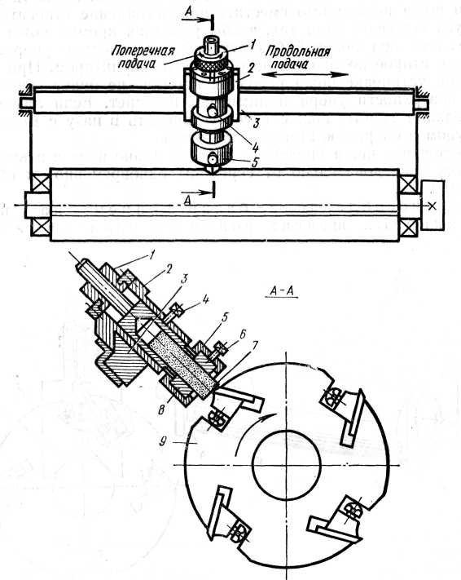
Приспособление для прифуговки ножей с ручным приводом (рис. 78) включает зажимный патрон 5 с абразивным бруском 7, каретку 2 и призматическую направляющую 3, установленную на станке параллельно ножевому валу 9. Маховичком 1 осуществляется поперечная подача бруска на режущую кромку ножа, укрепленного в ножевом валу. Брусок подают вдоль ножевого вала вручную или от механизма привода заточного приспособления. Для прифуговки необходимо расфиксировать ножевой вал, включить его вращение с рабочей скоростью и осторожно подвести брусок к ножам. При появлении искр нужно осуществить продольную подачу. Брусок следует выводить за пределы ножевого вала, так как реверсирование в зоне контакта бруска с ножами приведет к выхватам на их режущих кромках.
Рис. 78. Приспособление с ручным приводом для прифуговки ножей в ножевом валу рейсмусового станка:
1 — маховичок поперечной подачи, 2 — каретка,
3 — направляющая, 4 -- винт фиксации патрона,
5 — патрон, 6 — винт крепления бруска, 7 — абразивный брусок, 8 — кулачки, 9 — ножевой вал
Приспособление для заточки ножей с механическим приводом продольной подачи показано на рис. 79, а. Заточный абразивный круг 5 укреплен на валу электродвигателя 4, который смонтирован на вертикальном суппорте 3. Поворотом маховичка 1 обеспечивают надвигание круга на режущую кромку ножа, т. е. осуществляют поперечную подачу Суппорт вместе с вращающимся абразивным кругом перемещается ходовым винтом 2 (рис. 79, б) вдоль ножа от электродвигателя 6 через червячный редуктор. Реверсирование хода суппорта осуществляется автоматически конечными выключателями Продольную подачу можно выполнить также вручную съемной рукояткой, которую надевают на квадратный конец ходового винта.
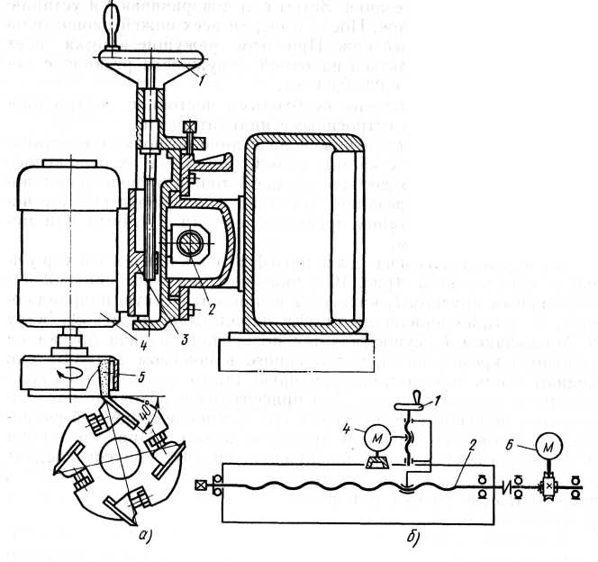
Для заточки ножей необходимо: выключить вводный выключатель, зафиксировать ножевой вал стопорным устройством, включить вращение заточного круга, осторожно опустить заточный круг до касания с режущей кромкой ножа, включить электродвигатель привода продольной подачи.
Рис. 79. Приспособление с механическим приводом для заточки ножей в ножевом валу рейсмусового станка:
а — общая схема, б — кинематическая схема; 1 — маховичок поперечной подачи, 2 — ходовой винт, 3 — суппорт, 4 — электродвигатель привода вращения заточного круга, 5 — заточный круг, 6 — электродвигатель привода продольной подачи
Заточку нужно проводить до тех пор, пока ширина оставшейся цилиндрической фаски на ноже не будет равна 0,15…0,2 мм. Размеры фаски контролируют визуально. Режущая кромка ножа должна быть прямолинейной и параллельной рабочей поверхности стола. Отклонение допускается не более 0,1 мм на длине 1000 мм. Аналогично затачивают следующий нож. После прифуговки и заточки режущие кромки всех ножей доводят оселком вручную.

§ 4. Наладка рейсмусовых станков

Наладка односторонних рейсмусовых станков. При наладке рейсмусовых станков необходимо правильно установить прижимы, подающие вальцы и опорные ролики относительно ножевого вала.
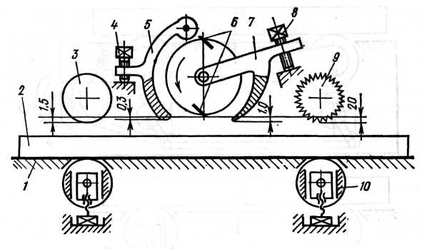
Установку прижимов и подающих вальцов выполняют по шаблону или контрольной линейке (рис. 80). Шаблон 2 укладывают на стол 1. Предварительно опорные ролики 10 должны быть опущены ниже рабочей поверхности стола. Стол поднимают до тех пор, пока верхняя рабочая грань шаблона не будет соприкасаться с режущей кромкой ножа 6 при проворачивании ножевого вала вручную.
Рис. 80. Проверка положения прижимов и подающих вальцов
рейсмусового станка:
I — стол, 2 — шаблон, 3 — задний валец, 4, 8 — винты, 5 — задний прижим, 6 — ножи, 7 — передний прижим, 9 — передний валец, 10 — опорный ролик

Запоминают положение стола по высоте, пользуясь отсчетным устройством механизма настройки. Стол опускают на 0,3 мм
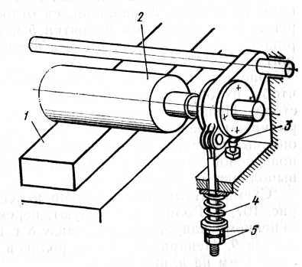
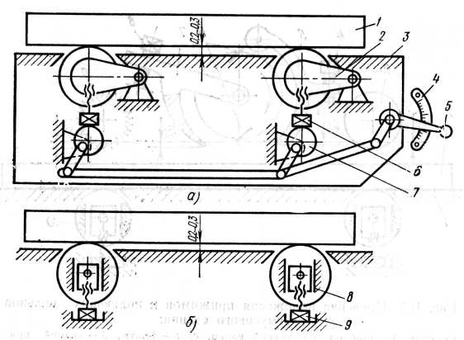
Регулируют положение заднего прижима 5 установочными винтами 4 и обеспечивают касание нижней кромки прижима верхней грани шаблона. Стол опускают еще на 0,7 мм (на 1 мм от первоначального положения) и регулируют винтами 8 положение переднего прижима (стружколомателя) 7. Вновь опускают стол на 0,5... 1 мм (1,5...2 мм от первоначального положения) и изменяют положение заднего 3 и переднего 9 подающих вальцов.
Рис. 81. Схема регулировки прижима подающих вальцов:
1 — шаблон, 2 — валец, 3 — винт-ограничитель, 4 — пружина,
5 — гайки
Рис. 82. Схема регулировки опорных роликов в столе рейсмусового станка:
а — тяжелого, б — легкого; 1 — поверочная линейка, 2 — серьга, 3 — стол, 4 — шкала, 5 — рукоятка, 6, 9 — регулировочные винты, 7 — эксцентриковый валик, 8 — направляющий паз
Регулировку осуществляют (рис. 81) винтами 3, которые служат ограничителями высоты вальцов над столом. Добиваются касания каждым вальцом верхней грани шаблона. Давление подающих вальцов регулируют вращением гаек 5, сжимая или ослабляя пружину 4. Нельзя чрезмерно сжимать пружину, потому что вальцы будут сминать древесину и от рифлей переднего вальца на поверхности обработки останутся следы. Однако давление должно быть достаточным, чтобы не было пробуксовывания вальцов относительно заготовки. Давление пружины выбирают в зависимости от влажности и породы обрабатываемой древесины. При обработке древесины твердых пород давление должно быть больше, мягких — меньше.
Опорные ролики в тяжелых станках (рис. 82, а) смонтированы на серьгах 2, качающихся относительно стола 3. Ролики регулируют поворотом рукоятки 5 через систему тяг и эксцентриковые валики 7. Для отсчета величины выступа роликов служит шкала 4.
Опорные ролики по высоте должны быть установлены так, чтобы их образующая была параллельна рабочей поверхности стола. Непараллельность роликов устраняют винтами 6 и контролируют поверочной линейкой и щупом. Линейку 1 кладут на опорные ролики и щупом замеряют зазор между нижней гранью поверочной линейки и рабочей поверхностью стола. Проверку выполняют по краям стола.
Схема регулировки роликов в легких станках показана на рис. 82, б. Ролики регулируют, перемещая их опоры по прямолинейному направляющему пазу 8 с помощью регулировочных винтов 9. Непараллельность роликов столу допускается не более 0,1 мм на длине 1000 м.
Величину выступа роликов над столом выбирают в зависимости от породы обрабатываемой древесины и принимают равной для мягких пород 0,2...0,3 мм, твердых — 0,1...0,2 мм,
Для настройки станка на заданную толщину обрабатываемой детали необходимо расфиксировать стол, переместить его по высоте и закрепить в рабочем положении поворотом рукоятки (для механизированных станков) или переключением пакетного переключателя. Стол устанавливают по высоте вручную вращением маховичка подъема стола или путем нажатия кнопки «Вверх» или «Вниз». При перемещении стола необходимо предварительно выключить привод ножевого вала кнопкой «Стоп», расположенной на пульте управления. Механический привод стола используют для быстрого подвода стола к заданному положению при больших перемещениях, а окончательную установку производят вручную. Величину перемещения стола контролируют.
Механизм настройки рейсмусовых станков снабжен двумя отсчетными устройствами: для грубой настройки и окончательной точной поднастройки. Отсчетное устройство грубой настройки включает измерительную линейку (цена деления 1 мм) и указатель, которые закреплены соответственно на станине и перемещаемом столе. Окончательную точную поднастройку выполняют по лимбу (цена деления 0,1 мм), закрепленному на маховичке ручного перемещения стола.
При настройке станка путем обработки пробных деталей стол устанавливают на расстояние, приблизительно равное наибольшему номинальному размеру. Это исключает появление неисправимого брака пробных деталей, а также позволяет установить влияние зазоров в механизме подъема стола при окончательной корректировке его положения.
Закончив размерную настройку и наладку, следует внимательно осмотреть подвижные части станка и пустить станок на холостом ходу, последовательно нажимая кнопки «Ножевой вал» и «Подача». Затем нужно убедиться в безотказной работе всех механизмов станка и обработать пробные заготовки.
Толщину деталей в трех сечениях по длине (в середине и по концам) замеряют мерительным инструментом со шкалой или калибром. Настройка считается хорошей, если действительные размеры детали будут равны наименьшему предельному размеру по чертежу.
Шероховатость обработанной поверхности определяют визуально путем сравнения с эталоном или замеряют высоту неровностей измерительным прибором.
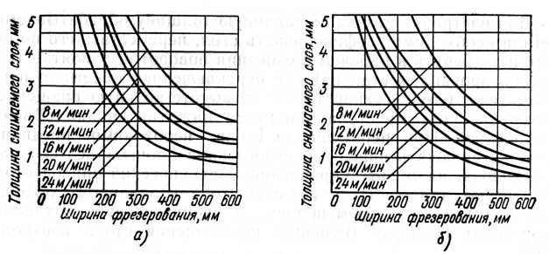
При необходимости станок следует поднастроить, установив предварительно величину подъема стола. Режим обработки на станке определяют в зависимости от породы древесины, ширины фрезерования, толщины срезаемого слоя и требуемого качества обработки. Скорость подачи выбирают по графикам, представленным на рис. 83, и устанавливают рукояткой по шкале.
Рис. 83. Режимы работы на рейсмусовом станке при фрезеровании древесины мягких (а) и твердых (б) пород
Наладка двусторонних рейсмусовых станков. Ножи подготавливают к работе и устанавливают в ножевые валы двусторонних рейсмусовых станков так же, как и в односторонних.
При замене ножей фуговального вала опускают стол в нижнее положение, открепляют блок и откидывают его в верхнее положение с помощью электромеханического привода или вручную.
Перед снятием ножей следует отключить станок от электросети поворотом ручки вводного выключателя. Ножи заменяют последовательно в нижнем и верхнем ножевом валу.
Положение переднего стола относительно фуговального ножевого вала регулируют на толщину срезаемого слоя эксцентриковым механизмом настройки.
Давление прижима вальцов (рис. 84) регулируют путем вращения резьбовой втулки 9, предварительно ослабив контргайки 8. Прижимы 5 над нижним ножевым валом 1 настраивают так, чтобы расстояние от стола до их рабочей поверхности было на 2...3 мм меньше толщины детали. Регулировку осуществляют гайками 3.
Стол устанавливают на требуемую толщину обработки, включая электродвигатель подъема стола, или поднастраивают вручную маховичком с отсчетной шкалой.
После настройки выполняют пробную обработку на минимальной скорости подачи. Если качество обработки детали соответствует требованиям чертежа, обрабатывают всю партию.
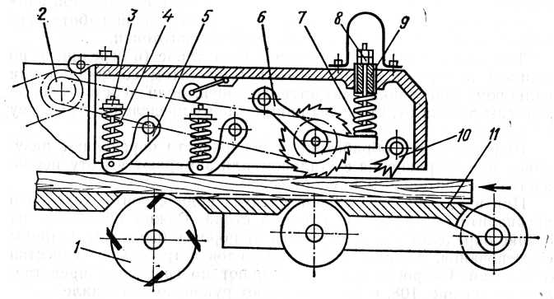
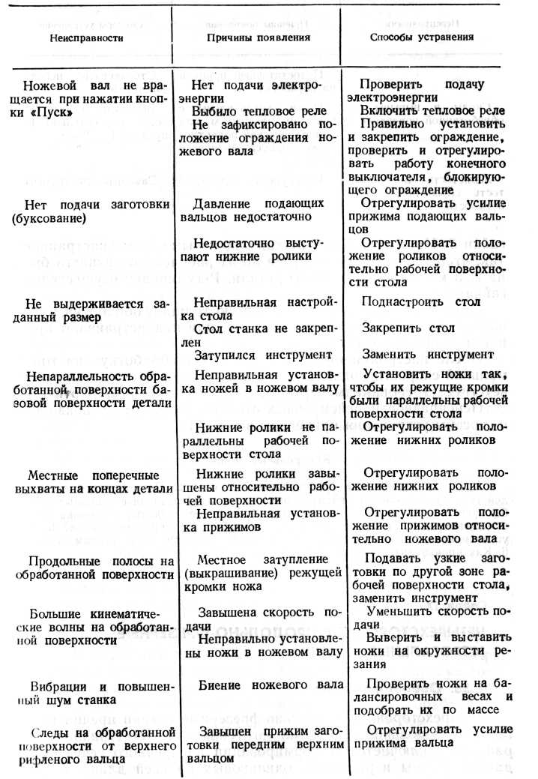
Неисправности рейсмусовых станков, причины их появления и способы устранения приведены в табл. 11.

Рис. 84. Настройка передних прижимов двустороннего рейсмусового станка:
1 — ножевой вал,
2 — звездочка привода вальца,
3, 8 — гайки,
4, 7 — пружины
5 – прижим,
6 — рычаг,
9 — втулка,
10 — противовыбрасыватель,
11 — передний стол

Таблица 11. Неисправности рейсмусовых станков, причины их появления и способы устранения
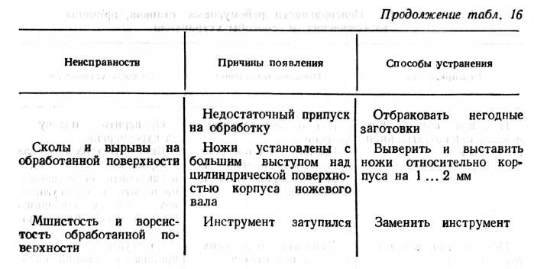

Контрольные вопросы

1. Каково назначение рейсмусовых станков?
2. Расскажите о принципе действия двустороннего рейсмусового станка.
3. Перечислите основные способы крепления ножей в ножевом валу.
4. Как производится установка ножей в ножевом валу и какие при этом используются приспособления?
5. Как устанавливают величину выступа нижних роликов над столом станка?
6. Как производится поднастройка стола на толщину детали?

ГЛАВА 7. ЧЕТЫРЕХСТОРОННИЕ ПРОДОЛЬНО-ФРЕЗЕРНЫЕ (СТРОГАЛЬНЫЕ) СТАНКИ

§ 1. Общие сведения

Четырехсторонние продольно-фрезерные станки предназначены для продольной обработки заготовок и пиломатериалов. Обработка заключается в формировании поперечного сечения заданной формы и размеров, одинаковых по всей длине. Форма поперечного сечения может быть прямоугольной и профильной. Обработка производится методом фрезерования со встречной подачей цилиндрическими и профильными фрезерными инструментами. Если к прямолинейности деталей предъявляются повышенные требования, то заготовки предварительно обрабатывают на фуговальных станках, чтобы создать базовые поверхности по пласти и кромке.
Схема четырехстороннего продольно-фрезерного станка показана на рис. 85. Заготовка 10 подается с помощью вальцового механизма, состоящего из двух верхних рифленых вальцов 9 и двух нижних гладких вальцов 12. Сначала обрабатывается нижняя пласть заготовки нижним ножевым валом 15, который работает аналогично фуганку. Заготовка нижней пластью базируется на передней части стола 11, которую устанавливают ниже неподвижной задней части стола 1 на заданную глубину фрезерования. Над нижним ножевым валом находится роликовый прижим 8, устраняющий вибрации заготовки и ее вертикальное смещение под действием вертикальной составляющей силы резания.
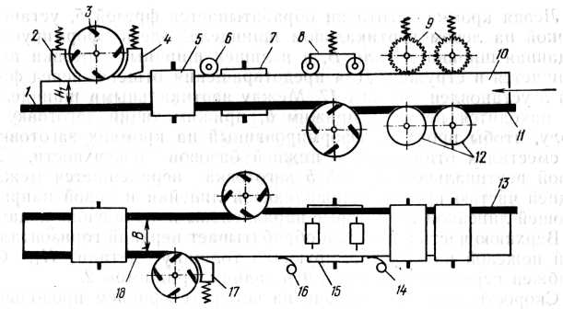
Правая кромка заготовки прижимается к направляющей линейке 13 боковыми прижимами 14 и 16 или за счет косого расположения подающих вальцов 9. Направляющая линейка состоит из двух частей, между которыми расположена фреза 7 правого вертикального шпинделя. С помощью фрезы 7 обрабатывается правая кромка заготовки, как и на фуговальном станке, но при настройке на глубину фрезерования перемещаются шпиндель и задняя часть направляющей линейки 13; передняя ее часть закреплена неподвижно.
Рис. 85. Схема четырехстороннего продольно-фрезерного станка: 1 – задняя часть стола, 2 — задний прижим,
3 — верхний горизонтальный вал, 4—передний подпор, 5, 7 — фрезы, 6 — верхний прижим, 8 — роликовый прижим, 9 — верхние рифленые вальцы, 10 — заготовка, 11 — передняя часть стола, 12 — нижние гладкие вальцы,
13 — направляющая линейка, 14, 16 — боковые прижимы, 15 — нижний ножевой вал, 17 — прижим,
18 — левая направляющая линейка

Левая кромка заготовки обрабатывается фрезой 5, установленной на левом вертикальном шпинделе. Здесь формируется заданная ширина детали В, а излишек ширины заготовки превращается в стружку. Для предотвращения отщепов перед фрезой 5 установлен прижим 17. Между вертикальными шпинделями находится верхний прижим 6, прижимающий заготовку к столу, чтобы профиль, сформированный на кромках заготовки, не сместился относительно нижней базовой поверхности. За левой вертикальной фрезой 5 заготовка перемещается между задней частью правой направляющей линейки и левой направляющей линейкой 18, которые параллельны направлению подачи.
Верхнюю часть заготовки обрабатывает верхний горизонтальный ножевой вал 3, формирующий толщину детали H₁. Он снабжен передним подпором 4 и задним прижимом 2.
Скорость движения подачи на четырехстороннем продольно-фрезерном станке выбирают в зависимости от качества обработки и мощности привода резания наиболее нагруженного электродвигателя. Обычно наиболее нагружен верхний горизонтальный шпиндель, так как на него приходится наибольшая величина припуска на обработку по толщине.

§ 2. Конструкции четырехсторонних продольно-фрезерных (строгальных) станков

Четырехсторонние продольно-фрезерные (строгальные) станки выпускают:
- для обработки деталей с наибольшей шириной 100 мм и толщиной 50 мм (С10-3, С10-ЗК);
- для обработки деталей с наибольшей шириной 160 мм и толщиной 80 мм (С16-1А, С16-2А, С16-4А);
- для обработки деталей с наибольшей шириной 250 мм и толщиной 125 мм (С26-2М, С25-1А), с дополнительной калевочной головкой С25-2А;
- для обработки паркетной дощечки с наибольшей шириной фрезерования 70 мм (ПАРК7).
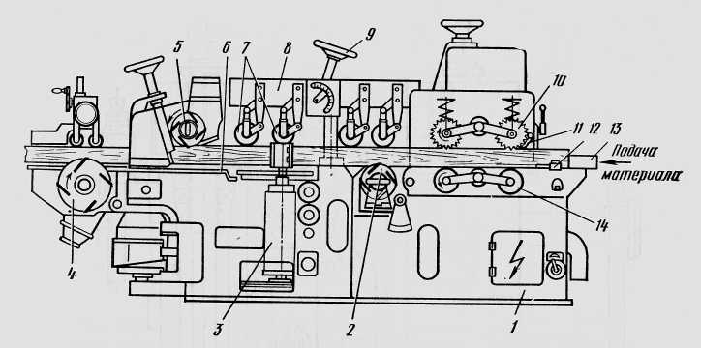
Для механизации загрузки станков используют магазинные загрузочные устройства, пристраиваемые к станку, или специальные питательные столы, а также послестаночные конвейеры с автоматическими укладчиками готовых деталей.
Рис. 86. Четырехсторонний продольно-фрезерный станок С26 2М: 1 — станина, 2 — нижний шпиндель,
3 — левый шпиндель, 4 — калевочный суппорт, 5 — верхний шпиндель, 6 — стол, 7 — прижимные ролики,
8 — суппорт прижима, 9 — маховички, 10, 14 — вальцы, 11 — когтевая защита, 12 — боковой прижим,
13 — направляющая линейка
Четырехсторонний продольно-фрезерный станок С26-2М для обработки досок и брусковых деталей представлен на рис. 86. На станине 1 коробчатой формы размещены последовательно суппорты горизонтального нижнего шпинделя 2, вертикальных правого и левого шпинделей 3 и верхнего горизонтального шпинделя 5. Станок может оснащаться дополнительным калевочным суппортом 4, который предназначен для выборки пазов в детали или раскрое ее на части при выходе из станка.
Режущие инструменты крепят на шпиндели, которые приводятся во вращение от индивидуальных электродвигателей через ременную передачу. Частота вращения шпинделей составляет 5000 об/мин. Станок снабжен когтевой защитой 11, предотвращающей обратный выброс заготовки из станка. Рядом находится планка, которая служит ограничителем подачи заготовок с недопустимо большим припуском.
Механизм подачи станка расположен впереди рабочих шпинделей и состоит из двух нижних неприводных 14 и двух верхних 10 приводных вальцов. Для лучшего сцепления с заготовкой верхние вальцы сделаны рифлеными. Привод вальцов осуществляется от отдельного электродвигателя с регулируемым шкивом через клиновой ремень (вариатор) и систему зубчатых колес. Вариатор позволяет плавно изменять скорость подачи от 7,5 до 42 м/мин. На суппорте 8 смонтированы подпружиненные ролики 7, прижимающие деталь к столу. Сбоку заготовка прижимается пружинным прижимом 12 к направляющей линейке 13.
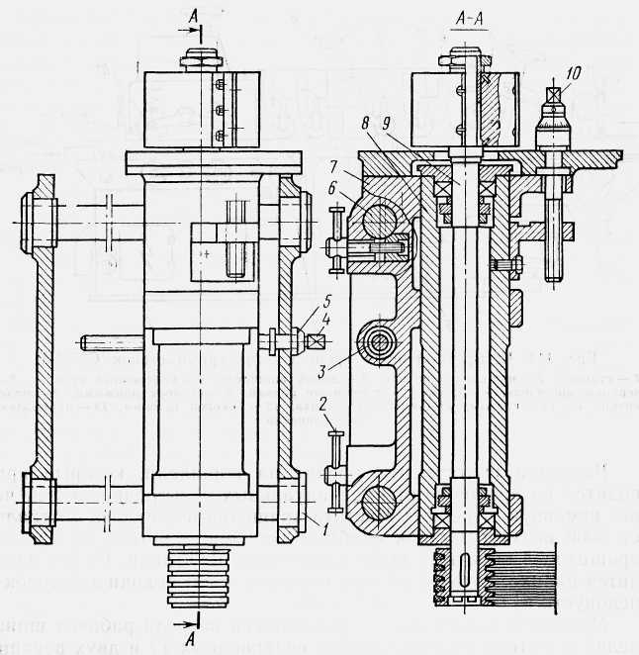
Суппорт вертикального шпинделя четырехстороннего продольно-фрезерного станка С26-2М показан на рис. 87. Шпиндель 9 размещен в гильзе 8, которая перемещается вертикально внутри каретки 7. Шпиндель настраивают по высоте, вращая винт 10 съемной рукояткой. Каретка с двумя параллельными отверстиями установлена на горизонтальные направляющие скалки 6.
Рис. 87. Суппорт вертикального шпинделя четырехстороннего продольно-фрезерного станка С26-2М:
1 — эксцентриковая втулка, 2 — рукоятка зажима каретки,
3 — гайка, 4 — винт горизонтальной настройки,
5 – лимб, 6 — скалка, 7 — каретка, 8 — гильза, 9 — шпиндель,
10 — винт вертикальной настройки

Параллельность скалок регулируют на заводе-изготовителе в процессе сборки станка эксцентриковыми втулками 1, установленными в станине. Горизонтальная настройка суппорта осуществляется вращением винта 4 в гайке 3, закрепленной в каретке. Для отсчета величины перемещения служит лимб 5. Закрепляют каретку на направляющих рукоятками 2.

Четырехсторонний продольно-фрезерный станок С16-4А представлен на рис. 88. На массивной станине станка размещены последовательно суппорты рабочих шпинделей. Режущие инструменты крепятся непосредственно на валы электродвигателей и вращаются с частотой 6000 об/мин. Вальцы механизма подачи по два снизу и сверху заготовки установлены в передней части станка. Привод подачи осуществляется от индивидуального электродвигателя, передающего вращение через клиноременный вариатор с раздвижными конусами, червячный редуктор и зубчатые передачи. Скорость подачи изменяется бесступенчато от 8 до 40 м/мин, что позволяет эффективно использовать станок как индивидуально, так и в составе автоматической линии.
На рис. 89 показан четырехсторонний станок с механизмом подачи, рассредоточенным по длине станка. Расположение приводных роликов вблизи каждого режущего инструмента позволяет повысить равномерность подачи и исключить частые остановки заготовки в станке. Корпус приводных роликов подпружинен и смонтирован на продольной балке 10. Внутри балки размещен длинный распределительный вал, который приводится во вращение от электродвигателя через вариатор и редуктор. Каждый валец вращается от распределительного вала через червячную и цепную передачи. С целью надежной подачи заготовки вальцы делают рифлеными или обрезиненными, а в столе станка устанавливают дополнительно неприводные опорные ролики.

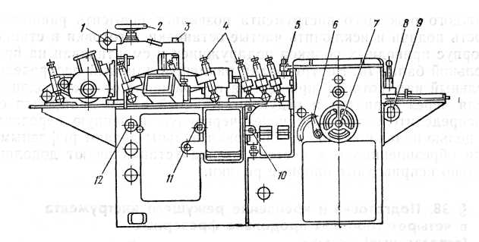
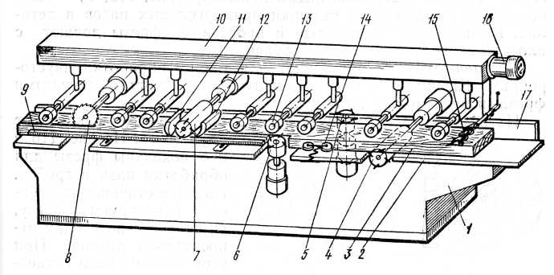
Рис. 88. Четырехсторонний продольно-фрезерный станок С16-4А:
1 — винт горизонтального перемещения верхнего суппорта, 2 — маховичок вертикального перемещения верхнего суппорта, 3 — винт настройки по высоте задних прижимных роликов, 4 — гайки регулирования усилия прижима роликов,. 5,— винт настройки по высоте передних прижимных роликов, 6 — рукоятка настройки нижних подающих вальцов, 7 — маховичок настройки верхних подающих вальцов, 8 — рукоятка подъема когтевой защиты, 9 – винт регулирования скорости подачи, 10 — винт настройки по высоте нижнего суппорта,
11 — винт горизонтальной настройки правого суппорта, 12 — винт горизонтальной настройки левого суппорта
Рис. 89. Схема четырехстороннего продольно-фрезерного станка с распределенной подачей материала:
1 — станина, 2 — стол, 3 — заготовка, 4, 5, 6, 7 — фрезы, 8 — пила, 9 — прижимная линейка, 10 — балка,
11 — задний прижим, 12 — передний прижим, 13 — приводной ролик, 14 — ролик боковой прижимный,
15 — когтевая защита, 16 — электродвигатель привода роликов, 17 — направляющая линейка

§ 3. Подготовка и крепление режущего инструмента в четырехсторонних продольно-фрезерных (строгальных) станках

Конструкции режущего инструмента. В четырехсторонних продольно-фрезерных станках используют насадные фрезы. В зависимости от конструктивного исполнения различают насадные цельные и составные фрезы, а также ножевые головки со сменными вставными резцами.
Цельные фрезы применяют для массовой обработки нормализованных профилей деталей. Они могут быть изготовлены из одной заготовки легированной стали или конструкционной стали с припаянными пластинами из твердого сплава. В зависимости от формы зубьев фрезы бывают двух типов: затылованные и с прямой задней гранью зубьев (остроконечные).
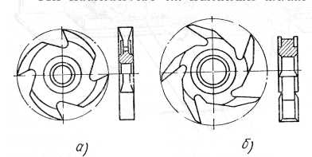
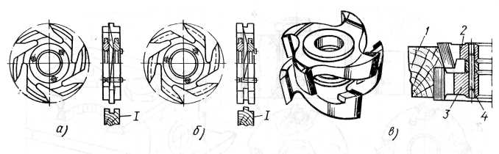
Цельные фрезы затылованные (рис. 90, а) используют для фасонного фрезерования различных профилей, фрезы с прямой задней гранью (остроконечными зубьями) (рис. 90, б) — для обработки плоскостей и выборки прямоугольных пазов в деталях. Цилиндрические пазовые и прорезные фрезы делают с плоской задней поверхностью зубьев.
Рис. 90. Насадные цельные фрезы
к четырехстороннему продольно-фрезерному станку: затылованные (а) и с прямой задней гранью зубьев (б)
Рис. 91. Составные фрезы к четырехстороннему продольно-фрезерному станку для обработки:
а — паза, б — гребня, в — деталей оконных переплетов;
1 — деталь, 2 — верхняя фреза, 3 — нижняя фреза, 4 — штифт;
I— профили обрабатываемых деталей
Составные фрезы применяют для точной обработки двусторонних фасонных профилей, получение которых цельными фрезами невозможно или трудно. Их компонуют из цельных фрез, зубья которых перекрывают друг друга. На рис. 91, а и б показаны фрезы для обработки паза и гребня. По мере стачивания зубьев регулируют фрезу, смещая ее части одну относительно другой. При этом ширина паза остается неизменной, а общая высота фрезы уменьшается за счёт стачивания опорных поверхностей зубьев. Составная фреза для обработки деталей оконных переплетов показана на рис. 91, в. Она состоит из двух (верхней и нижней) затылованных фрез 2, 3, соединенных одна с другой тремя штифтами 4. Зубья фрезы могут быть оснащены пластинами из твердого сплава.
У фрез и ножевых головок со сменными вставными резцами сменные резцы крепят в корпусе. На рис. 92 показаны сборные фрезы и крепление в них ножей. Сборная фреза с посадкой на вертикальных шпинделях станка снабжена ножами, оснащенными пластинами из твердого сплава (рис. 92, а). Ножи 3 вставлены в пазы корпуса и закреплены винтами 1 с помощью прижимных клиньев 2.
Сборная фреза для вертикальных и горизонтальных шпинделей (рис. 92, б) снабжена длинной 6 и короткой 5 цангами. Фрезу крепят гайкой 4. Сборная фреза для горизонтальных шпинделей (рис. 92, в) имеет две короткие цанги и две гайки, которыми фреза закрепляется на шпинделе. Изменяют положение ножей в корпусе регулировочными винтами 7.
В ряде случаев для профильной обработки деталей на четырехсторонних продольно-фрезерных станках используют квадратные ножевые головки с плоскими толстыми ножами (рис. 92, г).
Недостаток такой головки — повышенный шум и малая надежность крепления ножей, вследствие чего возможно смещение ножа и его вылет при вращении. Для повышения безопасности эксплуатации квадратных ножевых головок на соприкасающихся поверхностях ножа и шайбы делают рифление (рис. 92, д). Рифленые ножи после заточки и балансировки можно укреплять на корпусе фрезы, соблюдая точность расположения лезвий на окружности резания благодаря наличию зазора между отверстием шайбы и стержнем крепежного болта, равного величине одного шага рифления.
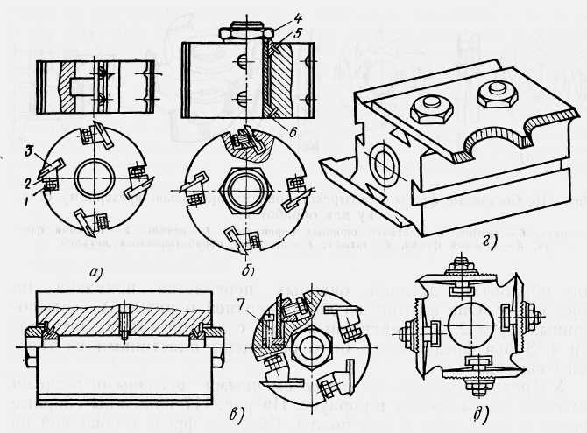
Рис. 92. Сборные фрезы к четырехстороннему продольно-фрезерному станку:
а — с посадкой на вертикальный шпиндель, б, в — с креплением на цангах,
г, д — квадратные ножевые головки; 1 — винт, 2 — клин, 3 — нож, 4 — гайка,
5 — короткая цанга, 6 — длинная цанга, 7 — регулировочный винт
Подготовка режущего инструмента к работе. При подготовке к работе фрезы затачивают, собирают и подвергают балансировке. Насадные цельные и составные затылованные фрезы (с криволинейной задней поверхностью зубьев) затачивают по передней грани таким образом, чтобы наклон грани к радиусу оставался постоянным и равным 30°. Насадные цельные и составные незатылованные фрезы (с остроконечными зубьями) затачивают по передней и задней граням. Затачивают фрезы на полуавтоматах или универсальных заточных станках. Съемные резцы сборных фрез и ножевых головок затачивают по задней грани на ножеточильных полуавтоматах, а фасонные профили ножей — на универсальном оборудовании с использованием специальных контрольных шаблонов.
При заточке насадных цельных фрез радиальное биение зубьев не должно превышать 0,03 мм, торцовое биение боковых поверхностей зубьев — 0,04 мм, отклонение углов заточки от номинальных допускается не более ±1°, углов поднутрения и косой боковой обточки от номинальных — не более 0,5°. Шероховатость передних, задних и боковых поверхностей Ra должна быть не менее 2,5 мкм для стальных и 1,25 мкм — для твердосплавных зубьев. Местные выкрашивания режущих кромок, трещины, забоины на посадочных поверхностях фрезы не допускаются.
Резцы устанавливают в корпус сборной фрезы на станке или вне него (в заточной мастерской или на столе у станка). При сборке следует обращать особое внимание на правильную установку ножей, состояние корпуса и проставочных колец, не допуская применения их с повышенным биением.
Для сборки фрезы применяют контрольно-установочные приспособления. В зависимости от типа инструмента различают приспособления для установки ножей в ножевую головку, для сборки фрез небольшого размера и сборных фасонных фрез.

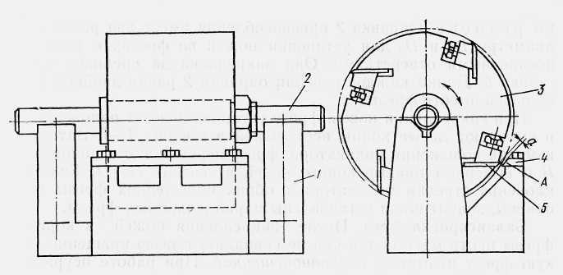
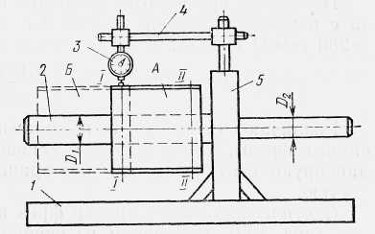
Приспособление для установки ножей в ножевую головку (рис. 93) размещено на массивном основании 1 с двумя стойками, верхние концы которых служат базой для установки оправки 2 с ножевой головкой 3. Базирующие элементы приспособления выполнены в виде призм. На выступе основания закреплена планка 4 со скошенной кромкой А, являющейся рабочей поверхностью. Положение ножа 5 во фрезерной головке регулируют относительно рабочей поверхности. Точность установки ножа контролируют щупом или визуально по величине зазора а между режущей кромкой ножа и рабочей поверхностью планки. Для увеличения точности контроля приспособление снабжают индикатором.
Рис. 94. Контрольно-установочное приспособление для сборки фрез небольшого размера: 1 — основание, 2 — оправка,
3 — индикатор, 4 — штатив. 5 – стойка
Рис. 93. Приспособление для установки ножей в ножевую головку четырехстороннего продольно-фрезерного станка: 1 — основание,
2 — оправка, 3 — ножевая головка, 4 — планка, 5 —нож
На рис. 94 показано контрольно- установочное приспособление для сборки фрез небольшого размера. Оправка 2 приспособления имеет два различных диаметра D₁ и D₂ для установки ножей во фрезах с разными посадочными отверстиями. Она закреплена за среднюю часть стойки 5. Длина каждой консоли оправки 2 равна двойной наибольшей высоте фрезы.
При закреплении ножей фрезу устанавливают в положение А и выверяют левые концы всех ножей в сечении /—/. Затем не изменяя положения индикатора, фрезу перемещают в положение Б и выверяют правые концы ножей в сечении //—//. Если отклонения стрелки индикатора в обоих положениях фрезы одинаковы, значит ножи установлены параллельно оси фрезы.
Балансировка фрез. После закрепления ножей в корпусе фрезы центр масс ее обычно не совпадает с осью вращения. Такую фрезу называют неуравновешенной. При работе неуравновешенной фрезой возникают переменные возмущающие силы, которые вызывают вибрацию деталей станка и обрабатываемой заготовки. При этом резко снижается долговечность подшипников и возможна поломка станка.
Произведение неуравновешенной массы на величину ее смещения (эксцентриситет) называется дисбалансом, а процесс уменьшения дисбаланса — балансировкой.
Уменьшение дисбаланса фрезы необходимо для снижения вибраций и уровня шума при работе станка. Особенно важно балансировать инструмент, закрепляемый на высокооборотные шпиндели. В таких случаях даже незначительный остаточный дисбаланс вызывает большую возмущающую силу F. Величину силы F (Н) определяют по формуле
где D = me — величина дисбаланса, г*мм; m — неуравновешенная масса, г; е — эксцентриситет неуравновешенной массы, мм; ω = πn/30 — угловая скорость шпинделя, рад/с; п — частота вращения шпинделя, об/мин.
Например, при частоте вращения шпинделя 6000 об/мин фреза с неуравновешенной массой 2 г на радиусе 100 мм (D = 200 г-мм) создает возмущающую силу (Н), равную
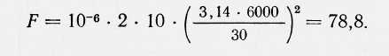
Различают статическую и динамическую балансировку. Насадные фрезы, длина которых меньше их диаметра, обычно балансируют статически, т. е. без вращения фрезы с рабочей скоростью.
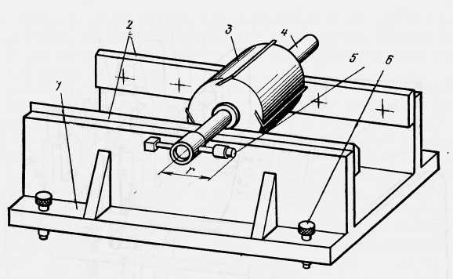
Статическую балансировку фрез производят на приспособлении (рис. 95), состоящем из основания 1 и двух горизонтальных и взаимно параллельных направляющих в виде ножей 2. Фрезу насаживают на балансировочную оправку 4 и устанавливают на ножи приспособления. При этом фреза повернется, и более тяжелая ее часть окажется внизу. На оправку надевают
Рис. 95. Приспособление для статической балансировки фрез:
1 — основание, 2 — ножи, 3 — ножевая головка,
4 — оправка, 5 — уравновешивающий грузик,
6 — регулируемая опора
втулку со сменным грузиком 5 так, чтобы грузик располагался в верхней более легкой части фрезы.
Если фреза после поворота остановится в любом положении, то, взвешивая грузик на технических весах, можно определить величину неуравновешенной массы. Произведение неуравновешенной массы на радиус r ее прикрепления (эксцентриситет) дает величину дисбаланса. Для фрез массой до 10 кг и диаметром 120...180 мм допускаемый остаточный дисбаланс равен 30...50 г-мм. При массе фрезы более 10 кг остаточный дисбаланс должен быть не более 10 г*мм на каждые 2 кг массы фрезы. Корректируют массу фрезы, стачивая или высверливая металл с тяжелой части фрезы в нерабочей зоне или регулируя специальные корректирующие винты.
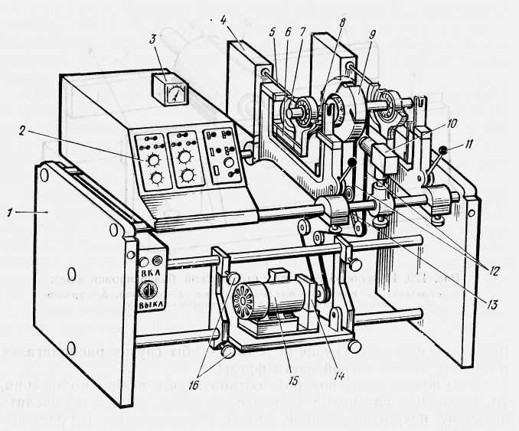
Динамическую балансировку фрез выполняют на балансировочных станках (рис. 96). Балансируемый инструмент 9 закрепляют на оправке 8 и устанавливают на опоры 7. Каждая опора смонтирована на пружинной подвеске и называется люлькой 6. При вращении инструмента возникают центробежные силы от неуравновешенности, которые вызывают вибрацию люльки с инструментом. Люлька связана с измерительным преобразователем 4 стержнем 5.
Рис. 96. Станок для динамической балансировки ДБ 10:
1 — станина, 2 — электроизмерительный пульт, 3 — прибор для измерения величины дисбаланса, 4 — измерительный преобразователь, 5 — стержень, 6 — люлька, 7 — опора, 8 — оправка, 9 — балансируемый инструмент, 10 — стробоскопическая головка,
11 — рукоятка тормоза люльки, 12 — ремень, 13 — леникс,
14 — тормоз электродвигателя, 15 — электродвигатель,
16 — рукоятка зажима каретки
Величину дисбаланса инструмента измеряют электроизмерительным пультом 2 и прибором 3. Место расположения неуравновешенной массы определяют по цифре на оправке, освещаемой стробоскопической головкой 10. Вращение инструмента с частотой 1500 или 2500 об/мин осуществляется через ременную передачу от электродвигателя 15.
Чтобы исключить погрешности измерения дисбаланса, накинутые на оправку ветви ремня 12 располагают вертикально. Положение ремня регулируют роликами, укрепленными на поворотном рычаге леникса 13. Дисбаланс инструмента определяют раздельно на правой и левой опорах, после чего инструмент снимают и вносят исправления, корректируя массу фрезы. Если величина остаточного дисбаланса при контроле вновь окажется больше допускаемой, исправление повторяют.
Порог чувствительности балансировочного станка по значению дисбаланса, т. е. наименьшее изменение значения дисбаланса, которое может выявить и показать станок, составляет 0,5... 3 г-мм. На станке можно балансировать фрезы массой 0,3... 10 кг, длиной 50...500 мм и диаметром до 500 мм.
Для балансировки фрез большой массы (до 50 кг) используют станок для динамической балансировки ДБ-50. Порог чувствительности этого станка составляет 3...15 г-мм.
Если съемные ножи затачивают отдельно и устанавливают в сборную ножевую головку непосредственно на станке, то ножи должны быть подобраны одинаковыми по массе. Попарную подгонку ножей производят на балансировочных весах.
Разница в массе ножей, устанавливаемых на одной фрезе, должна быть не более 0,3 г. Чтобы не нарушать балансировку фрезы при сборке, нельзя менять местами клинья и детали крепления в пазах корпуса.
Крепление режущего инструмента. Все работы по установке и креплению режущего инструмента следует выполнять только при выключенном вводном выключателе в электрошкафу.
При замене резцов (ножей) без съема сборной фрезы или ножевой головки со шпинделя следует отомкнуть ограждение* освободить винты крепления ножей и вынуть затупившиеся ножи, очистить пазы корпуса и клинья от стружек, пыли и грязи, установить подготовленные ножи, заточить и прифуговать ножи в ножевой головке (эту операцию выполняют при наличии на станке съемного заточного и прифуговочного устройства).
При установке режущего инструмента на шпиндель проверяют соответствие типа инструмента профилю обрабатываемой детали, правильность заточки режущих кромок инструмента и состояние опорных поверхностей (посадочных мест) для крепления, соответствие направления вращения фрезы направлению вращения шпинделя.
У вертикальных ножевых головок следует отомкнуть ограждения и повернуть их в положение, удобное для смены инструмента. При замене ножевых головок на горизонтальном шпинделе следует открепить и снять дополнительную подшипниковую опору. Перед установкой необходимо протереть поверхность шпинделя и посадочные поверхности режущего инструмента. При наличии дефектов на шпинделе следует проверить его биение. Радиальное биение посадочной поверхности шпинделя должно быть не более 0,03 мм.
Способ крепления режущего инструмента определяется его типом и конструкцией посадочных мест шпинделя. На рис. 97, а показано крепление фрезы с посадкой на шпиндель. Фрезу 3 устанавливают на шпиндель 1 до упора в торец буртика и закрепляют гайкой 5. Для изменения положения фрезы по высоте используют проставочные кольца 2, прокладки или шайбы.
Если необходимо закрепить фрезу, у которой посадочное отверстие больше диаметра шпинделя, применяют переходную втулку (рис. 97, б). Втулку изготовляют по посадке с зазором. Сначала фрезу закрепляют на втулке 6 гайкой 7, а потом устанавливают на шпиндель и крепят затяжной гайкой.
На рис. 97, в показан способ крепления фрезы цанговой оправкой на шпинделе без резьбы. Оправка имеет внутреннюю конусную разрезную втулку 8 и наружную втулку 9. Фрезу устанавливают на наружную втулку и крепят гайкой. Оправку с инструментом закрепляют на шпинделе, сжимая внутреннюю разрезную втулку затяжной гайкой. При отсутствии вертикального настроечного перемещения шпинделя фрезу крепят в установочной головке, снабженной устройством для регулирования положения фрезы по отношению к рабочей поверхности стола.
Положение установочной головки с фрезой (рис. 97, г) регулируют при ослабленной внутренней конической втулке, вращая винт 10, который упирается в торец шпинделя. Закрепляют головку на шпинделе вращением винта. В результате разрезная втулка, перемещаясь вверх по внутренней конической поверхности установочной головки 11, сжимается и скрепляет головку со шпинделем.
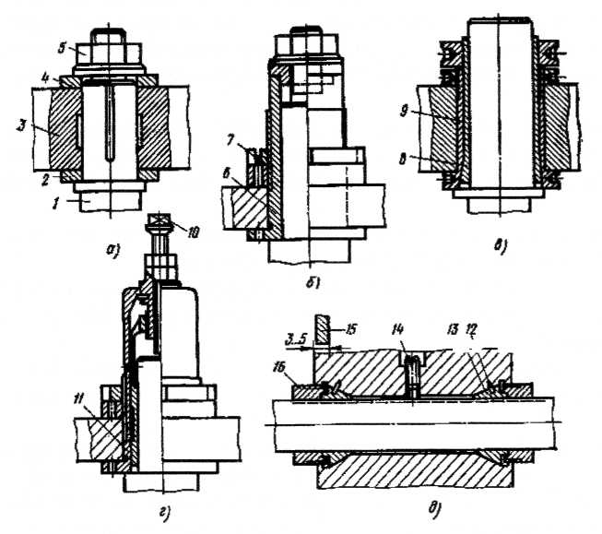
На рис. 97, д показано крепление ножевой головки на двух коротких конусных цангах 13. Ножевую головку устанавливают на горизонтальный шпиндель и регулируют в осевом направлении так, чтобы ее торец выступал на 3...5 мм относительно рабочей поверхности направляющей линейки 15, смонтированной на станине. Крепят ножевую головку затяжными гайками 16, При этом фиксирующие штифты 12 в корпусе головки должны правильно войти в отверстия цанг 13. Направляющий винт 14 входит в шпоночный паз шпинделя и служит для точного фиксирования головки.
Рис, 97. Способы крепления режущих
инструментов в четырехсторонних продольно-фрезерных станках:
а — с посадкой на шпиндель,
6 — с помощью переходной втулки,
в — на цанговой оправке,
г — на установочной головке,
д — на двух коротких конусных цангах;
1— шпиндель,
2 — проставочное кольцо,
3 — фреза,
4 — шайба,
5, 16 — затяжные гайки,
6, 9 — втулки,
7 — гайка,
8 — конусная разрезная втулка,
10 — винт,
11 — установочная головка,
12 — штифт,
13 — короткая цанга,
14 — направляющий винт,
15 — направляющая линейка
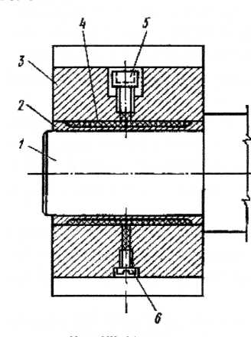
Гидропластмассовое закрепление фрез на шпинделе показано на рис. 98. Тонкостенная втулка 2 запрессована в корпус фрезы 3. Установочная поверхность втулки одновременно является центрирующей и зажимающей. В полость между втулкой и фрезой под давлением нагнетается гидропластмасса 4. Давление создают вращением винта-плунжера 5 или специальным ручным насосом — шприцем, подающим гидропластмассу через штуцер. Для открепления фрезы давление в полости уменьшают, вывинчивая винт 6. Качественное изготовление втулки обеспечивает повышенную точность центрирования фрезы на шпинделе.
Рис. 98. Схема
гидропластмассового
закрепления фрезы
на шпинделе:
1 — шпиндель, 2 — втулка тонкостенная, 3 — фреза,
4 — гидродшстмасса,
5 — винт-плунжер, 6 — винт
Закончив крепление инструмента на шпинделе, устанавливают съемную подшипниковую опору, базируя ее шпоночным пазом по выступу на суппорте. Опору надежно крепят болтами без перекосов, проверяя правильность установки поворотом шпинделя вручную. Перед окончательной настройкой станка кожухи ограждений фрез подключают к эксгаустерной системе. Надежное удаление стружек из зоны резания обеспечивается при скорости воздуха в отводящих патрубках не менее 17... 19 м/с. Расход воздуха при этой скорости должен быть для фрез горизонтальных 1600 м /ч, вертикальных — 1200 м /ч.

§ 4. Настройка четырехсторонних продольно-фрезерных (строгальных) станков
При заключительной наладке четырехсторонних продольно-фрезерных станков настраивают режущий инструмент на заданный размер обработки; устанавливают передний стол на толщину срезаемого слоя, а также направляющие линейки относительно режущего инструмента; регулируют нижние подающие вальцы и прижим верхних подающих вальцов, а также величину давления прижимных элементов; выбирают требуемую скорость подачи; пускают станок и обрабатывают пробные заготовки.
Последовательность выполнения операций определяется методом настройки настроечными средствами.
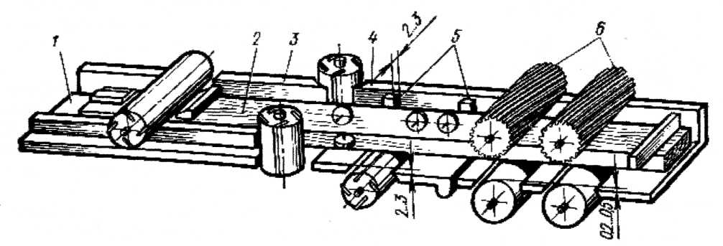
Схема настройки четырехстороннего продольно-фрезерного станка по шаблону и эталонной детали показана на рис. 99.
Рис. 99. Схема настройки четырехстороннего продольно-фрезерного станка по шаблону:
1 — задний стол, 2 — шаблон, 3 — задняя линейка, 4 — передняя линейка, 5 — прокладки, 6 — подающие валы
Шаблон 2 устанавливают в станок, предварительно переместив суппорты, подающие прижимные элементы на расстояние, несколько превышающее настроечный размер. Шаблон прижимают к рабочей поверхности стола 1 и задней направляющей линейке 3. Сначала регулируют направляющие линейки 3 и 4 так, чтобы их рабочие поверхности были параллель одна другой. Задняя линейка должна располагаться по касательной к окружности резания правой фрезы и выступать относительно передней линейки на толщину снимаемого слоя, равного 2 мм. Переднюю линейку выверяют с помощью прокладок 5, толщина которых равна толщине снимаемого слоя.
Размерную настройку режущих инструментов выполняют со стороны подачи материалов в такой последовательности: нижняя горизонтальная ножевая головка, левая и правая вертикалью ножевые головки, верхняя горизонтальная ножевая головка и калевочный вал (при необходимости).
Размерная настройка для всех режущих инструментов аналогична и включает следующие операции: расфиксирование суппорта, регулировку положения режущего инструмента относи-тельно шаблона, фиксирование суппорта. Суппорт перемещают съемной рукояткой или маховичком. Лезвие ножа подводят до касания с рабочей поверхностью шаблона при провертывании ножевой головки вручную.
При другом способе настройки режущих инструментов используют встроенные измерительные средства: шкалы и лимбы.
На рис. 100 показана настройка верхней горизонтальной ножевой головки четырехстороннего продольно-фрезерного станка. Суппорт 4 перемещают маховичком одновременно отсчитывая величину перемещения по шкале 10. Установив суппорт в заданное положение, приступают к наладке прижимных элементов. Задние прижимные колодки 9 у верхней ножевой головки регулируют по высоте гайками 3 так, чтобы расстояние от стола до рабочей поверхности колодок было на 2...3 мм меньше настроечного размера Х_{н}. Усилие прижима колодок регулируют, изменяя натяг пружины 5 гайками 6. Передний прижим (стружколоматель) нстраивают

по высоте вращением гаек 7. Регулировку ведут до тех пор, пока расстояние от стола до рабочей кромки стружколомателя не будет равно настроечному размеру. Силу прижима стружколомателя к обрабатываемому материалу регулируют маховичком 2, сжимая или ослабляя пружину 5.
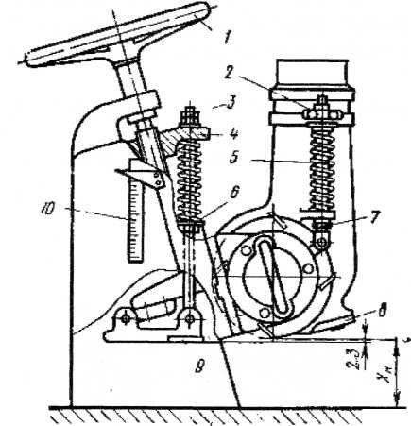
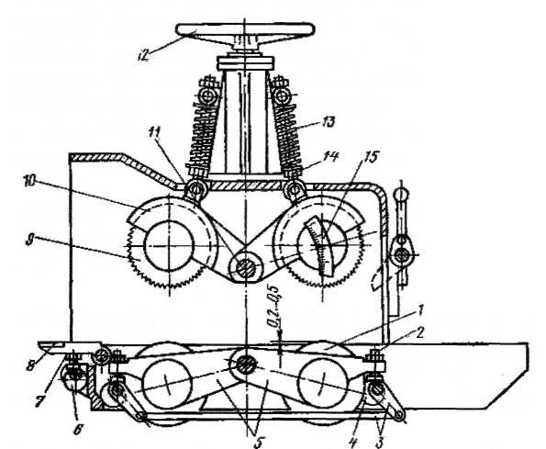
Роликовые прижимные элементы настраивают так. Последовательно открепляют все прижимы по ходу подачи заготовки и регулируют их положение относительно стола и направляющих линеек. При настройке пользуются измерительными шкалами, укрепленными вблизи регулируемого элемента. Усилие прижима роликов регулируют, изменяя натяг пружин. Выбирают усилие прижима в зависимости от породы древесины и размеров обрабатываемого материала. Не следует чрезмерно прижимать к столу заготовку, так как на поверхности готовой детали останутся следы от прижимных роликов.
Рис. 101. Настройка подающих вальцов четырехстороннего
продольно-фрезерного станка:
1 — нижний подающий валец, 2,7 — установочные винты,
3 — тяга, 4, 6 - эксцентриковые валики, 5, 10 – рычаги,
8 — передний столик, 9 — верхний подающий валец,
11 — ось, 12 — маховичок, 13 — пружина, 14 — гайка,
15 — шкала
Рис. 100. Настройка верхней горизонтальной ножевой головки четырехстороннего
продольно-фрезерного станка.
1 — маховичок, 2 — маховичок
регулирования стружколомателя,
3, 6, 7 — гайки, 4 — суппорт,
5 — пружина, 8 — стружколоматель,
9 — прижимная колодка, 10— шкала
\\\
Нижние подающие вальцы устанавливают относительно стола в зависимости от породы, размера и состояния обрабатываемого материала (рис. 101). Для твердых пород и толстых заготовок величину выступа принимают равной 0,2..ДЗ мм, для мягких пород и тонких пиломатериалов — 0,3...0,5 мм.
Нижние вальцы 1 устанавливают, поворачивая рукояткой эксцентриковые валики 4 через систему тяг 3. Непараллельность вальцов рабочей поверхности стола устраняют, регулируя установочные винты 2, ввернутые в концы рычагов 5. Рабочую кромку переднего столика 8 регулируют по высоте вращением эксцентрикового
валика б рукояткой механизма настройки. Столик должен быть опущен относительно заднего стола на величину снимаемого с нижней пласти слоя. Её можно установить, пользуясь отсчетным устройством механизма настройки. Непараллельность столика заднему столу в поперечном направлении устраняют регулировочными винтами 7.
В заключение регулируют верхние
подающие вальцы по высоте, а также
устанавливают ограничительную планку и
когтевую защиту в зависимости от
толщины обрабатываемой заготовки. Во
избежание поломки подающего механизма
и обратного выброса заготовки запрещается устанавливать ограничительную планку на высоту, превышающую нормальную толщину заготовки. Верхние вальцы 9 настраивают маховичком 12 через винтовую передачу и тяги. Опоры вальцов укреплены на рычагах 10, которые могут поворачиваться относительно оси 11. Величину настроечного размера вальцов отсчитывают по шкале 15, прикреплённой к рычагу. Усилие подачи создают прижимом верхних вальцов к

материалу и нижним вальцам через пружину 13. Натяг пружин регулируют гайками 14.
В станках с рассредоточенной подачей подающие вальцы по высоте в зависимости толщины обрабатываемого материала настраивают включением приводного электродвигателя.
Закончив размерную настройку станка, следует внимательно осмотреть подвижные части и установить ограждения. Трубопроводы эксгаустерной сети нужно присоединить к стружкоприемникам и включить разрежение воздуха в системе отсоса стружек. Нажав кнопку, включают вращение режущих инструментов. После набора необходимой частоты вращения предыдущим шпинделем включают последующий.
Необходимо убедиться в безотказной работе всех режущих инструментов на холостом ходу, включить подачу и обработать пробные заготовки.
Скорость подачи в станках с клиноременным вариатором регулируют на ходу станка, выбирают в зависимости от породы древесины, величины снимаемого припуска и требуемого качества обработки. Ориентировочные режимы обработки материала из древесины сосны влажностью 10% на четырехстороннем продольно-фрезерном станке С26-2М для левой ножевой головки приведены в табл. 12.
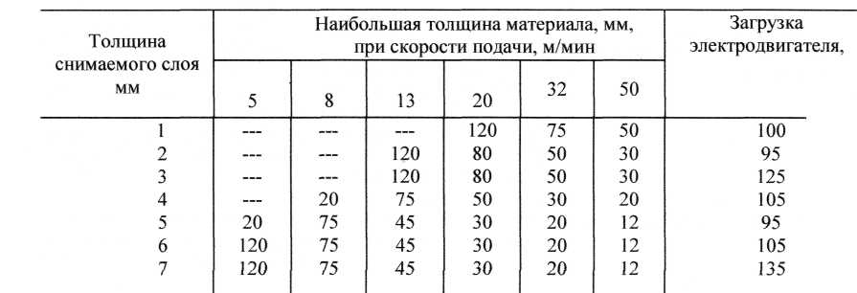
Таблица 12. Режимы обработки заготовок на четырехстороннем продольно-фрезерном станке С26-2М
Примечание. Мощность электродвигателя левой ножевой головки 5,5 кВт.
Степень загрузки электродвигателей резания контролируют по амперметру, встроенному в пульт управления станком. После обработки следует замерить пробные детали мерительным ин- струментом: штангенциркулем, индикаторным толщиномером или калибром. Прямолинейность обработанных поверхностей проверяют контрольной линейкой и щупом. Чистоту поверхности определяют визуально путем сравнения с эталоном или измеряют прибором.
При правильной наладке четырехсторонних продольно-фрезерных станков допускаются следующие отклонения точности обработки деталей:
- равномерность по толщине и ширине детали на всей ее длине — по 12-му квалитету;
- непрямолинейиость боковых кромок — не более 0,2 на длине 1000 м;
- непараллельность боковых кромок — не более 0,3 мм на длине 1000 м;
- неперпендикулярность боковых кромок базовой пласти детали — не более 0,10 мм
длине 100 м.
В зависимости от результатов проверки пробных деталей проводят поднастройку и подналадку станка. Неисправности четырехсторонних продольно-фрезерных станков, причины их появления и способы устранения приведены в табл. 13.
Контрольные вопросы
1. Каково назначение четырехстороннего продольно-фрезерного станка и его основных
составных частей?
2. На какие группы подразделяются четырехсторонние станки?
3. Расскажите о принципе действия четырехстороннего станка с рассредоточенным
расположением вальцов.
4. Какие типы фрез используют на четырёхсторонних станках?
5. Расскажите о назначении и конструкции балансировочного станка.
6. Перечислите способы крепления фрез на шпинделях станка.
7. В какой последовательности настраивают станок на заданные размеры обработки?
8. Какие требования предъявляют к обработанным на станке деталям?

Таблица 13. Неисправности четырехсторонних продольно-фрезерных (строгальных) станков, причины их появления и способы устранения
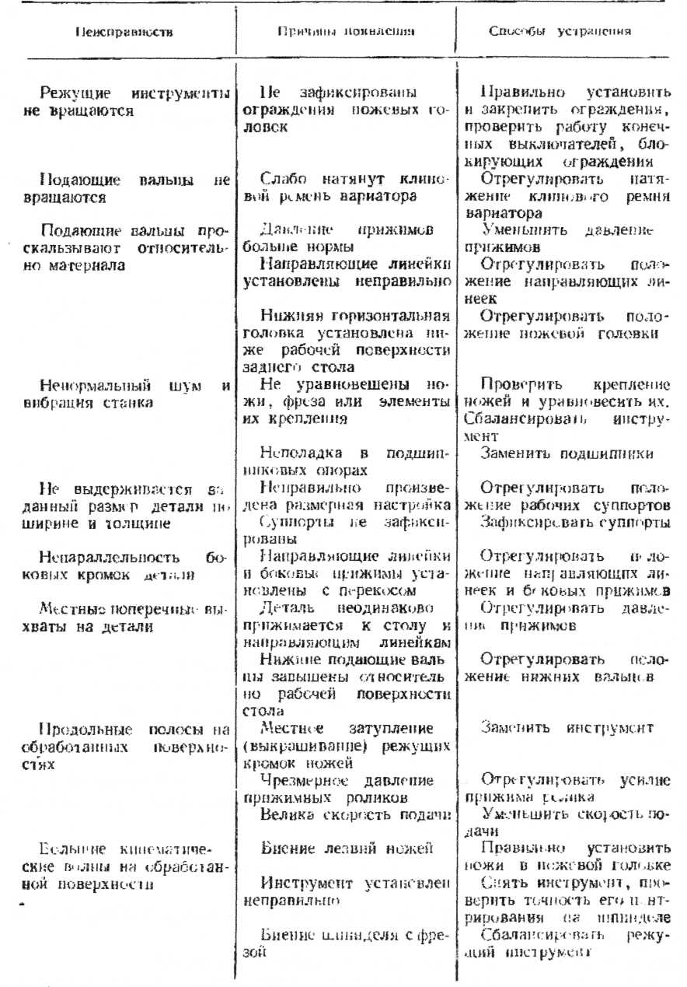

Окончание таблицы 13
Неисправность | Причины появления | Способ устранения
Сколы и вырывы на обработанной поверхности | Ножи установлены с большим выступом над корпусом фрезы  Прижимы перед ножевой головкой установлены неправильно | Уменьшить величину выступа ножей  Отрегулировать положение и величину давления прижимов (стружколомателей)
Мшистость и ворсистость обработанных поверхностей | Затупились инструменты | Заменить инструмент

